

БПС-СБЕРБАНК

Образцы
заполнения платежных документов
в подсистеме «Банк-клиент»
СДБО «BS-Client»

Октябрь
2016

Содержание:
1. «Платежное поручение в белорусских рублях» 4
1.1. Платежное поручение в белорусских рублях 4
1.2. Платежное поручение в белорусских рублях (плательщик – индивидуальный предприниматель). 6
1.3. Платежное поручение для платежей в бюджет 9
1.4. Платежное поручение в белорусских рублях для совершения платежа представительству компании-нерезидента 11
2. «Платежное поручение в белорусских рублях при осуществлении платежей по ВЭД (балансовый счет 1702)» 14
2.1. Платежное поручение в белорусских рублях в случае регистрации сделки 14
2.2. Платежное поручение в белорусских рублях в случае, когда регистрация сделки не требуется. 18
3. «Платежное поручение в иностранной валюте (USD/EUR)» 22
3.1. Платежное поручение в CKB в случае регистрации сделки 22
3.2. Платежное поручение в CKB с конверсией 26
3.3. Платежное поручение с покупкой в СКВ. 30
3.4. Платежное поручение в СКВ с продажей. 34
4. «Платежное поручение в иностранной валюте (российские рубли)» 37
4.1. Платежное поручение в российских рублях в случае регистрации сделки 37
4.2. Платежное поручение в российских рублях в случае, когда регистрация сделки не требуется. 41
4.3. Платежное поручение в российских рублях в случае необходимости отражения суммы перевода в разрезе частных сумм. 45
4.4. Платежное поручение в российских рублях в случае необходимости отражения суммы перевода в разрезе частных сумм (в т.ч. по признакам оплаты и кодам поступления товаров). 49
4.5. Платежное поручение в российских рублях в бюджет РФ 54
5. Платежные поручение на обязательную продажу иностранной валюты больше лота (>1000 единиц иностранной валюты) 59
5.1. Платежное поручение на обязательную продажу 20% 59
5.2. Платежное поручение на перечисление денежных средств с транзитного счета на текущий счет 61
6. Обязательная продажа иностранной валюты меньше лота (<1000 единиц иностранной валюты) 63
6.1. Платежное поручение на обязательную продажу 20% 63
6.2. Платежное поручение на перечисление денежных средств с транзитного счета на текущий счет 65
7. «Сведения о поступивших денежных средствах по валютной операции». 67
7.1. Сведения о поступивших денежных средствах по валютной операции. 67
7.2. Сведения о поступивших денежных средствах по валютной операции в случае, когда регистрация сделки не требуется. 70
7.3. Сведения о поступивших денежных средствах по валютной операции в случае необходимости отражения суммы зачисления в разрезе частных сумм (в т.ч. по признакам оплаты). 73
7.4. Сведения о поступивших от резидента денежных средствах по валютной операции 77
8. «Реестры распределения иностранной валюты». 80
8.1. Реестр распределения иностранной валюты 80
8.2. Реестр распределения иностранной валюты (с учетом суммы, не подлежащей обязательной продаже). 82
8.3. Реестр распределения иностранной валюты (сумма поступила двумя частями). 84

1. «Платежное поручение в белорусских рублях»

1.1. Платежное поручение в белорусских рублях

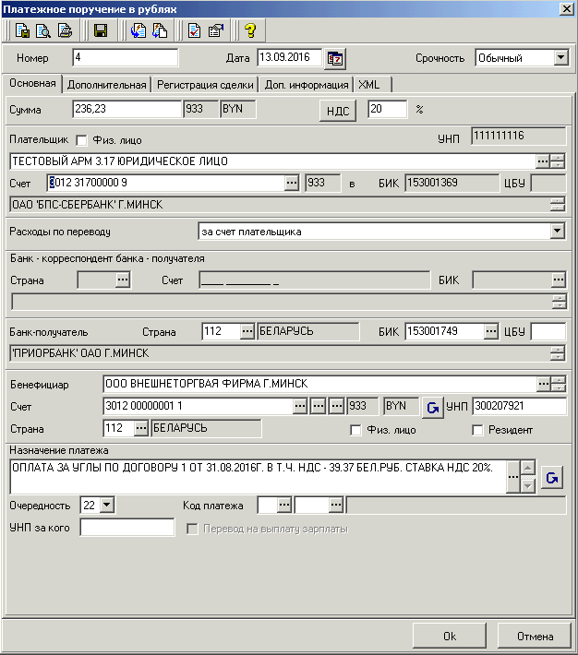

При использовании кнопки «НДС» размер налога на добавленную стоимость рассчитывается автоматически с соответствующей записью в поле «Назначение платежа».

Форма внешнего представления платежного поручения в белорусских рублях в форме электронного документа на бумажном носителе.
Копия

ПЛАТЕЖНОЕ ПОРУЧЕНИЕ № 4  (сокращенное) |  |  |  |  |  | Дата: 13.09.2016 |  |  |  |  |  |  |  |  | Срочный |  |  |  |  |  | Несрочный |  |  | X
Сумма и валюта: ДВЕСТИ ТРИДЦАТЬ ШЕСТЬ БЕЛОРУССКИХ РУБЛЕЙ, 23 КОПЕЙКИ
 |  |  |  |  |  | Код валюты |  |  |  |  |  | 933 |  |  |  |  | Сумма цифрами |  |  |  | 236,23
Плательщик: : ТЕСТОВЫЙ АРМ 3.17 ЮРИДИЧЕСКОЕ ЛИЦО
 |  |  |  |  |  |  | Счет №: |  |  |  |  |  |  |  |  | 3012317000009
Банк-отправитель ОАО 'БПС-СБЕРБАНК' Г.МИНСК
Код банка: | 153001369

Банк-получатель'ПРИОРБАНК' ОАО Г.МИНСК
Код банка: | 153001749

Бенефициар: ООО ВНЕШНЕТОРГВАЯ ФИРМА Г.МИНСК
 |  |  |  |  |  |  |  | Счет №: |  |  |  |  |  |  |  | 3012000000011
Назначение платежа: ОПЛАТА ЗА УГЛЫ ПО ДОГОВОРУ 1 ОТ 31.08.2016Г. В Т.Ч. НДС - 39.37 БЕЛ.РУБ. СТАВКА НДС 20%.
УНП плательщика: |  |  | УНП бенефициара: |  | УНП третьего лица: |  |  |  |  |  |  |  |  |  |  |  |  | Код платежа: |  |  |  |  | Очередь:
111111116 |  |  | 300207921 |  |  |  |  |  |  |  |  |  |  |  |  |  |  |  |  |  |  |  | 22
Заполняется банком
Дебет счета: |  |  |  | Кредит счета: |  |  |  |  |  |  |  |  |  |  |  |  |  |  |  | Код валюты: |  |  |  |  | Сумма перевода:
Подпись плательщика: |  |  |  |  |  |  |  |  |  |  |  |  | Дата поступления:  Подпись ответственного исполнителя:  Дата исполнения банком:  Штамп банка:
 | М.П.
 | М.П. | подпись уполномоченного лица |  |  |  |  |  |  |  |  |  |  |  | расшифровка подписи

1.2. Платежное поручение в белорусских рублях (плательщик – индивидуальный предприниматель).
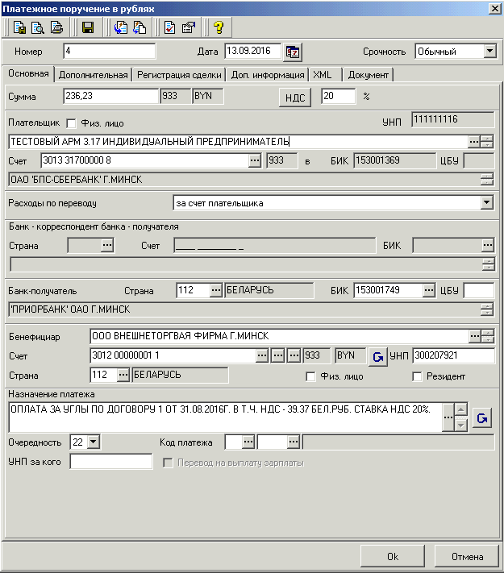

При использовании кнопки «НДС» размер налога на добавленную стоимость рассчитывается автоматически с соответствующей записью в поле «Назначение платежа».

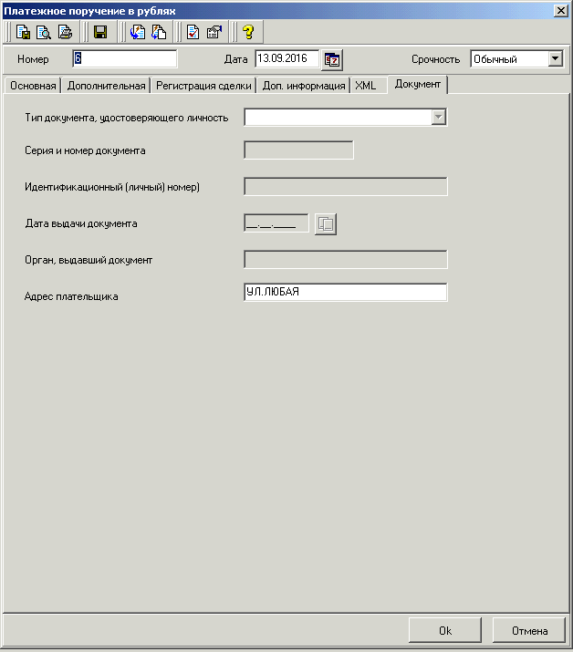

Информация на данной закладке заполняется автоматически после выбора счета плательщика.

Форма внешнего представления платежного поручения в белорусских рублях (плательщик – индивидуальный предприниматель, сумма платежа 100 и более базовых величин) в форме электронного документа на бумажном носителе.
Копия
ПЛАТЕЖНОЕ ПОРУЧЕНИЕ № 6  (сокращенное) |  |  |  |  |  | Дата: 13.09.2016 |  |  |  |  |  |  |  |  | Срочный |  |  |  |  |  | Несрочный |  |  | X
Сумма и валюта: ДВЕСТИ ТРИДЦАТЬ ШЕСТЬ БЕЛОРУССКИХ РУБЛЕЙ, 23 КОПЕЙКИ
 |  |  |  |  |  | Код валюты |  |  |  |  |  | 933 |  |  |  |  | Сумма цифрами: |  |  |  | 236,23
Плательщик: ТЕСТОВЫЙ АРМ 3.17 ИНДИВИДУАЛЬНЫЙ ПРЕДПРИНИМАТЕЛЬУЛ.ЛЮБАЯ
 |  |  |  |  |  |  | Счет №: |  |  |  |  |  |  |  |  | 3013317000008
Банк-отправитель: ОАО 'БПС-СБЕРБАНК' Г.МИНСК
Код банка: | 153001369
Банк-получатель: 'ПРИОРБАНК' ОАО Г.МИНСК
Код банка: | 153001749

Бенефициар: ООО ВНЕШНЕТОРГВАЯ ФИРМА Г.МИНСК
 |  |  |  |  |  |  |  | Счет №: |  |  |  |  |  |  |  | 3012000000011
Назначение платежа: ОПЛАТА ЗА УГЛЫ ПО ДОГОВОРУ 1 ОТ 31.08.2016Г. В Т.Ч. НДС - 39.37 БЕЛ.РУБ. СТАВКА НДС 20%.
УНП плательщика: |  |  | УНП бенефициара: |  | УНП третьего лица: |  |  |  |  |  |  |  |  |  |  |  |  | Код платежа: |  |  |  |  | Очередь:
111111116 |  |  | 300207921 |  |  |  |  |  |  |  |  |  |  |  |  |  |  |  |  |  |  |  | 22
Заполняется банком
Дебет счета: |  |  |  | Кредит счета: |  |  |  |  |  |  |  |  |  |  |  |  |  |  |  | Код валюты: |  |  |  |  | Сумма перевода:
Подпись плательщика: |  |  |  |  |  |  |  |  |  |  |  |  | Дата поступления:  Подпись ответственного исполнителя:  Дата исполнения банком:  Штамп банка:
 | М.П.
 | М.П. | подпись уполномоченного лица |  |  |  |  |  |  |  |  |  |  |  | расшифровка подписи

1.3. Платежное поручение для платежей в бюджет
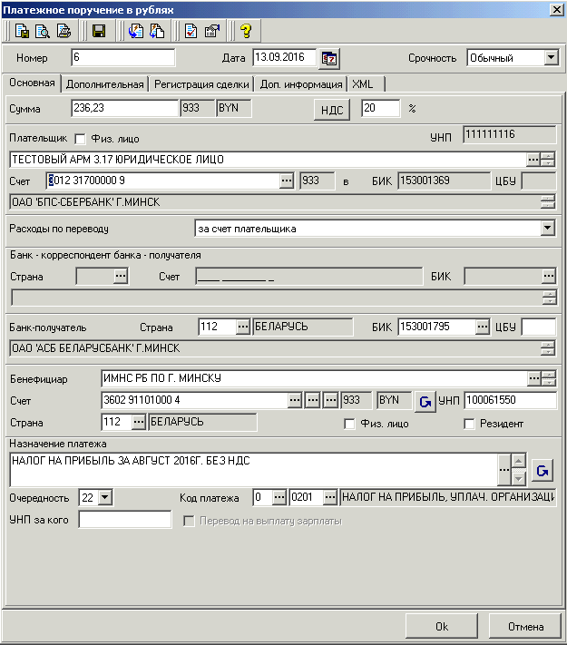

Форма внешнего представления платежного поручения в бюджет в форме электронного документа на бумажном носителе.
Копия
ПЛАТЕЖНОЕ ПОРУЧЕНИЕ № 6  (сокращенное) |  |  |  |  |  |  | Дата: 13.09.2016 |  |  |  |  |  |  |  |  |  | Срочный |  |  |  |  |  | Несрочный |  |  |  | X
Сумма и валюта: ДВЕСТИ ТРИДЦАТЬ ШЕСТЬ БЕЛОРУССКИХ РУБЛЕЙ, 23 КОПЕЙКИ

 |  |  |  |  |  | Код валюты |  |  |  |  |  |  | 933 |  |  |  |  | Сумма цифрами: |  |  |  | 236,23
Плательщик: ТЕСТОВЫЙ АРМ 3.17 ЮРИДИЧЕСКОЕ ЛИЦО
 |  |  |  |  |  |  |  | Счет №: |  |  |  |  |  |  |  | 3012317000009
Банк-отправитель: ОАО 'БПС-СБЕРБАНК' Г.МИНСК
Код банка: | 153001369

Банк-получатель: ОАО 'АСБ БЕЛАРУСБАНК' Г.МИНСК
Код банка: | 153001795

Бенефициар: ИМНС РБ ПО Г. МИНСКУ
 |  |  |  |  |  |  |  |  | Счет №: |  |  |  |  |  |  | 3602911010004
Назначение платежа: НАЛОГ НА ПРИБЫЛЬ ЗА АВГУСТ 2016Г. БЕЗ НДС
УНП плательщика: |  |  | УНП бенефициара: |  | УНП третьего лица: |  |  |  |  |  |  |  |  |  |  |  |  |  | Код платежа: |  |  |  |  |  | Очередь:
111111116 |  |  | 100061550 |  |  |  |  |  |  |  |  |  |  |  |  |  |  |  | 00201 |  |  |  |  |  | 22
Заполняется банком
Дебет счета: |  |  |  | Кредит счета: |  |  |  |  |  |  |  |  |  |  |  |  |  |  |  | Код валюты: |  |  |  |  |  | Сумма перевода:
 | Подпись плательщика: |  |  |  |  |  |  |  |  |  |  |  |  | Дата поступления:  Подпись ответственного исполнителя:  Дата исполнения банком:  Штамп банка:
 | М.П.
 | М.П. | подпись уполномоченного лица |  |  |  |  |  |  |  |  |  |  |  |  | расшифровка подписи

1.4. Платежное поручение в белорусских рублях для совершения платежа представительству компании-нерезидента

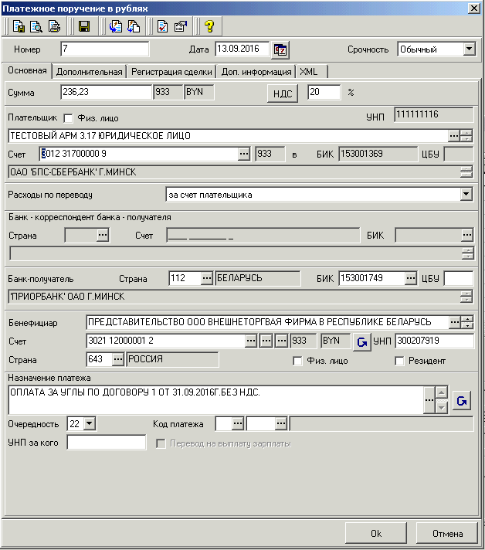
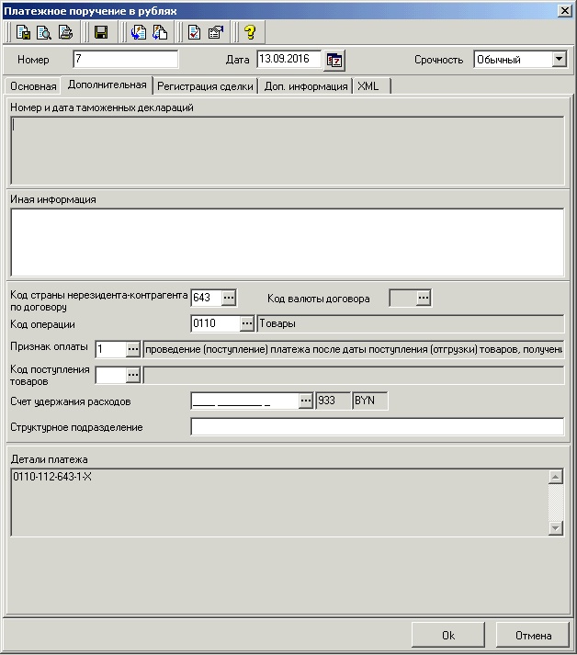

Форма внешнего представления платежного поручения в белорусских рублях на представительство в форме электронного документа на бумажном носителе.
Копия
ПЛАТЕЖНОЕ ПОРУЧЕНИЕ № 7 |  |  |  |  |  |  |  |  |  |  |  |  | Дата: 13.09.2016 |  |  |  |  |  |  |  |  |  |  |  |  | Срочный: |  |  |  |  |  |  | Несрочный: |  |  |  | X
Сумма и валюта: ДВЕСТИ ТРИДЦАТЬ ШЕСТЬ БЕЛОРУССКИХ РУБЛЕЙ, 23 КОПЕЙКИ

 |  |  |  |  |  |  |  |  |  |  | Код валюты: |  |  |  |  |  |  |  |  |  |  | 933 |  |  |  |  |  |  | Сумма цифрами: |  |  |  |  | 236,23
Плательщик: ТЕСТОВЫЙ АРМ 3.17 ЮРИДИЧЕСКОЕ ЛИЦО
 |  |  |  |  |  |  |  |  |  |  |  |  |  |  |  |  |  | Счет №: |  |  |  |  |  |  |  |  | 3012317000009
Банк-отправитель: ОАО 'БПС-СБЕРБАНК' Г.МИНСК
Код банка: | 153001369
Банк-получатель: 'ПРИОРБАНК' ОАО Г.МИНСК
Код банка: | 153001749
Бенефициар: ПРЕДСТАВИТЕЛЬСТВО ООО ВНЕШНЕТОРГВАЯ ФИРМА В РЕСПУБЛИКЕ БЕЛАРУСЬ Г.МИНСК
 |  |  |  |  |  |  |  |  |  |  |  |  |  |  |  |  |  |  | Счет №: |  |  |  |  |  |  |  | 3021120000012
Назначение платежа: ОПЛАТА ЗА УГЛЫ ПО ДОГОВОРУ 1 ОТ 31.09.2016Г.БЕЗ НДС.
УНП плательщика: |  |  |  |  | УНП бенефициара: |  |  |  |  |  |  | УНП третьего лица: |  |  |  |  |  |  |  |  |  |  |  |  |  |  |  |  |  |  | Код платежа: |  |  |  |  |  |  | Очередь:
111111116 |  |  |  |  | 300207919 |  |  |  |  |  |  |  |  |  |  |  |  |  |  |  |  |  |  |  |  |  |  |  |  |  |  |  |  |  |  |  |  | 22
Корреспондент банка-получателя: |  |  |  |  |  |  | Код банка: |  |  |  |  |  |  |  |  |  |  |  |  |  |  |  |  | Счет №:
Расходы по переводу: |  |  |  | ПЛ |  | X |  |  | БН |  |  |  |  | ПЛ/БН |  |  |  |  |  |  |  |  |  |  |  |  |  | Комиссию списать со счета №:
Регистрационный номер сделки:
Детали платежа: |  | 0110-112-643-1-X
Заполняется банком
Сумма к перечислению/ списанию:
Корреспондент банка-отправителя:

Дата валютирования: Подпись:
Дебет счета: |  |  |  |  |  |  |  | Кредит счета: |  |  |  |  |  |  |  |  |  |  |  |  |  |  |  |  | Код валюты: |  |  |  |  | Сумма перевода: |  |  |  |  |  | Эквивалент в белорусских рублях:
Подпись плательщика: |  |  |  |  |  |  |  |  |  |  |  |  |  |  |  |  |  |  |  | Дата поступления:  Подпись ответственного исполнителя:  Дата исполнения банком:  Штамп банка:
 | М.П.
 |  |  | подпись уполномоченного лица |  |  |  |  |  |  |  |  |  |  |  |  |  |  |  |  |  | расшифровка подписи

2. «Платежное поручение в белорусских рублях при осуществлении платежей по ВЭД (балансовый счет 1702)»

2.1. Платежное поручение в белорусских рублях в случае регистрации сделки

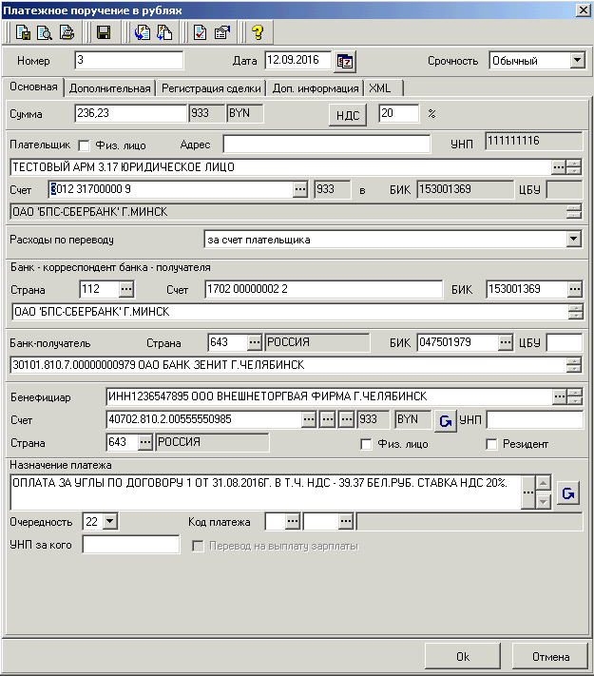

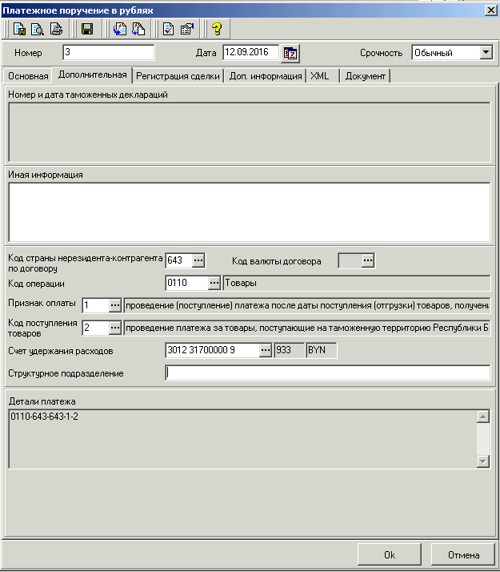



Обращаем внимание, поле «Детали платежа» формируется автоматически.

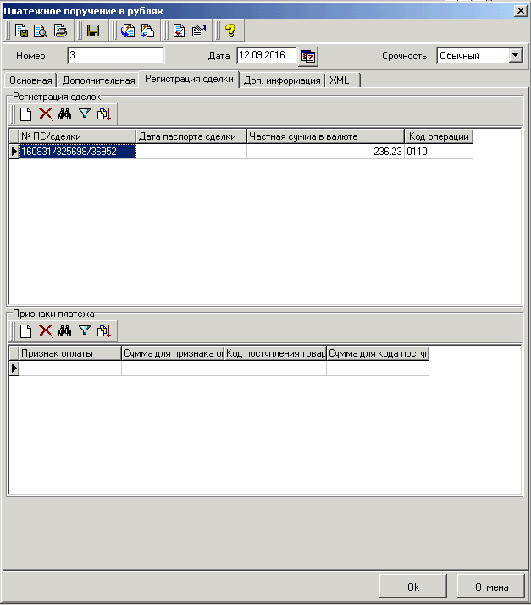

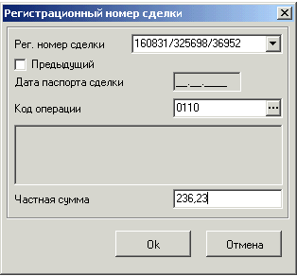

Форма внешнего представления платежного поручения в белорусских рублях в форме электронного документа на бумажном носителе

Копия

ПЛАТЕЖНОЕ ПОРУЧЕНИЕ № 3 |  |  |  |  |  |  |  |  |  |  |  |  | Дата: 12.09.2016 |  |  |  |  |  |  |  |  |  |  |  |  | Срочный: |  |  |  |  |  |  | Несрочный: |  |  |  | X
Сумма и валюта: ДВЕСТИ ТРИДЦАТЬ ШЕСТЬ БЕЛОРУССКИХ РУБЛЕЙ, 23 КОПЕЙКИ

 |  |  |  |  |  |  |  |  |  |  | Код валюты: |  |  |  |  |  |  |  |  |  |  | 933 |  |  |  |  |  |  | Сумма цифрами: |  |  |  |  | 236,23
Плательщик: ТЕСТОВЫЙ АРМ 3.17 ЮРИДИЧЕСКОЕ ЛИЦО
 |  |  |  |  |  |  |  |  |  |  |  |  |  |  |  |  |  | Счет №: |  |  |  |  |  |  |  |  | 3012317000009
Банк-отправитель: ОАО 'БПС-СБЕРБАНК' Г.МИНСК
Код банка: | 153001369
Банк-получатель: 30101.810.7.00000000979 ОАО БАНК ЗЕНИТ Г.ЧЕЛЯБИНСК
Код банка: | 047501979
Бенефициар: ИНН1236547895 ООО ВНЕШНЕТОРГВАЯ ФИРМА Г.ЧЕЛЯБИНСК
 |  |  |  |  |  |  |  |  |  |  |  |  |  |  |  |  |  |  | Счет №: |  |  |  |  |  |  |  | 40702.810.2.00555550985
Назначение платежа: ОПЛАТА ЗА УГЛЫ ПО ДОГОВОРУ 1 ОТ 31.08.2016Г.БЕЗ НДС.
УНП плательщика: |  |  |  |  | УНП бенефициара: |  |  |  |  |  |  | УНП третьего лица: |  |  |  |  |  |  |  |  |  |  |  |  |  |  |  |  |  |  | Код платежа: |  |  |  |  |  |  | Очередь:
111111116 |  |  |  |  |  |  |  |  |  |  |  |  |  |  |  |  |  |  |  |  |  |  |  |  |  |  |  |  |  |  |  |  |  |  |  |  |  | 22
Корреспондент банка-получателя: |  |  |  |  |  |  | Код банка: |  |  |  |  |  | 153001369 |  |  |  |  |  |  |  |  |  |  | Счет №: |  |  |  |  |  |  | 1702000000023
ОАО 'БПС-СБЕРБАНК' Г.МИНСК
Расходы по переводу: |  |  |  | ПЛ |  | X |  |  | БН |  |  |  |  | ПЛ/БН |  |  |  |  |  |  |  |  |  |  |  |  |  | Комиссию списать со счета №: |  |  |  |  |  |  |  |  |  |  | 3012317000009
Регистрационный номер сделки: N 160831/325698/36952
Детали платежа: |  | 0110-643-643-1-2
Заполняется банком
Сумма к перечислению/ списанию:
Корреспондент банка-отправителя:

Дата валютирования: Подпись:
Дебет счета: |  |  |  |  |  |  |  | Кредит счета: |  |  |  |  |  |  |  |  |  |  |  |  |  |  |  |  | Код валюты: |  |  |  |  | Сумма перевода: |  |  |  |  |  | Эквивалент в белорусских рублях:
Подпись плательщика: |  |  |  |  |  |  |  |  |  |  |  |  |  |  |  |  |  |  |  | Дата поступления:  Подпись ответственного исполнителя:  Дата исполнения банком:  Штамп банка:
 | М.П.
 |  |  | подпись уполномоченного лица |  |  |  |  |  |  |  |  |  |  |  |  |  |  |  |  |  | расшифровка подписи

2.2. Платежное поручение в белорусских рублях в случае, когда регистрация сделки не требуется.

Обращаем внимание, поле «Детали платежа» формируется автоматически.

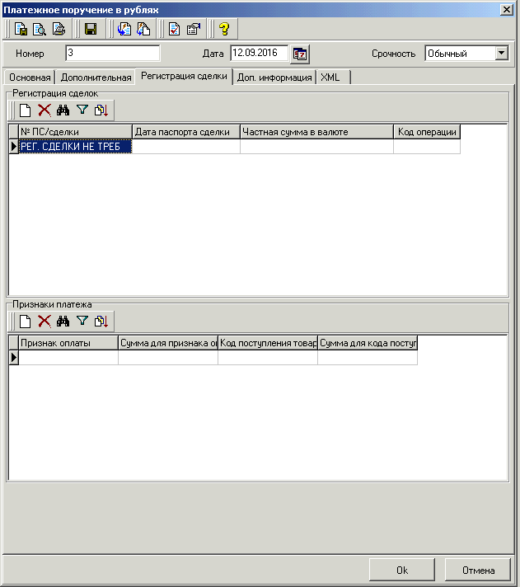

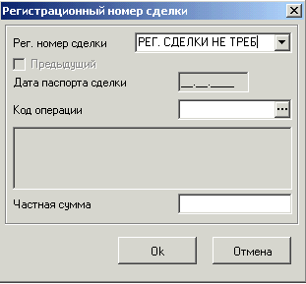
Форма внешнего представления платежного поручения в белорусских рублях в форме электронного документа (когда регистрация сделки не требуется) на бумажном носителе.

Копия

ПЛАТЕЖНОЕ ПОРУЧЕНИЕ № 3 |  |  |  |  |  |  |  |  |  |  |  |  | Дата: 12.09.2016 |  |  |  |  |  |  |  |  |  |  |  |  | Срочный: |  |  |  |  |  |  | Несрочный: |  |  |  | X
Сумма и валюта: ДВЕСТИ ТРИДЦАТЬ ШЕСТЬ БЕЛОРУССКИХ РУБЛЕЙ, 23 КОПЕЙКИ

 |  |  |  |  |  |  |  |  |  |  | Код валюты: |  |  |  |  |  |  |  |  |  |  | 933 |  |  |  |  |  |  | Сумма цифрами: |  |  |  |  | 236,23
Плательщик: ТЕСТОВЫЙ АРМ 3.17 ЮРИДИЧЕСКОЕ ЛИЦО
 |  |  |  |  |  |  |  |  |  |  |  |  |  |  |  |  |  | Счет №: |  |  |  |  |  |  |  |  | 3012317000009
Банк-отправитель: ОАО 'БПС-СБЕРБАНК' Г.МИНСК, РБ
Код банка: | 153001369
Банк-получатель: 30101.810.7.00000000979 ОАО БАНК ЗЕНИТ Г.ЧЕЛЯБИНСК
Код банка: | 047501979
Бенефициар: ИНН1236547895 ООО ВНЕШНЕТОРГВАЯ ФИРМА Г.ЧЕЛЯБИНСК
 |  |  |  |  |  |  |  |  |  |  |  |  |  |  |  |  |  |  | Счет №: |  |  |  |  |  |  |  | 40702.810.2.00555550985
Назначение платежа: ОПЛАТА ЗА УГЛЫ ПО ДОГОВОРУ 1 ОТ 31.08.2016Г.БЕЗ НДС.
УНП плательщика: |  |  |  |  | УНП бенефициара: |  |  |  |  |  |  | УНП третьего лица: |  |  |  |  |  |  |  |  |  |  |  |  |  |  |  |  |  |  | Код платежа: |  |  |  |  |  |  | Очередь:
111111116 |  |  |  |  |  |  |  |  |  |  |  |  |  |  |  |  |  |  |  |  |  |  |  |  |  |  |  |  |  |  |  |  |  |  |  |  |  | 22
Корреспондент банка-получателя: |  |  |  |  |  |  | Код банка: |  |  |  |  |  | 153001369 |  |  |  |  |  |  |  |  |  |  | Счет №: |  |  |  |  |  |  | 1702000000022
ОАО 'БПС-СБЕРБАНК' Г.МИНСК
Расходы по переводу: |  |  |  | ПЛ |  | X |  |  | БН |  |  |  |  | ПЛ/БН |  |  |  |  |  |  |  |  |  |  |  |  |  | Комиссию списать со счета №: |  |  |  |  |  |  |  |  |  |  | 3012317000009
Регистрационный номер сделки: РЕГИСТРАЦИЯ СДЕЛКИ НЕ ТРЕБУЕТСЯ
Детали платежа: |  | 0110-643-643-1-2
Заполняется банком
Сумма к перечислению/ списанию:
Корреспондент банка-отправителя:

Дата валютирования: Подпись:
Дебет счета: |  |  |  |  |  |  |  | Кредит счета: |  |  |  |  |  |  |  |  |  |  |  |  |  |  |  |  | Код валюты: |  |  |  |  | Сумма перевода: |  |  |  |  |  | Эквивалент в белорусских рублях:
Подпись плательщика: |  |  |  |  |  |  |  |  |  |  |  |  |  |  |  |  |  |  |  | Дата поступления:  Подпись ответственного исполнителя:  Дата исполнения банком:  Штамп банка:
 | М.П.
 |  |  | подпись уполномоченного лица |  |  |  |  |  |  |  |  |  |  |  |  |  |  |  |  |  | расшифровка подписи

- «Платежное поручение в иностранной валюте (USD/EUR)»

3.1. Платежное поручение в CKB в случае регистрации сделки

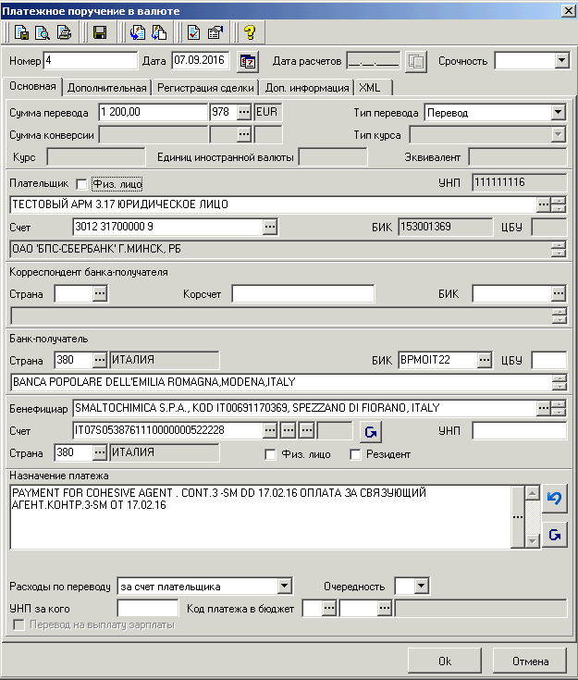

В поле «БИК» указывается код SWIFT банка-получателя.

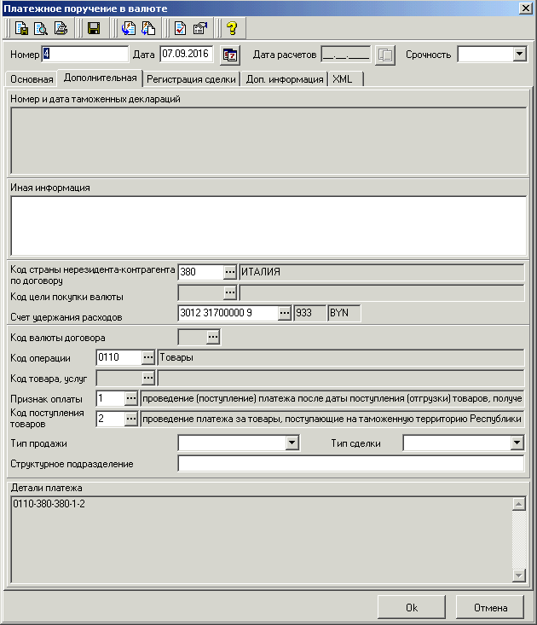

Обращаем внимание, поле «Детали платежа» формируется автоматически.

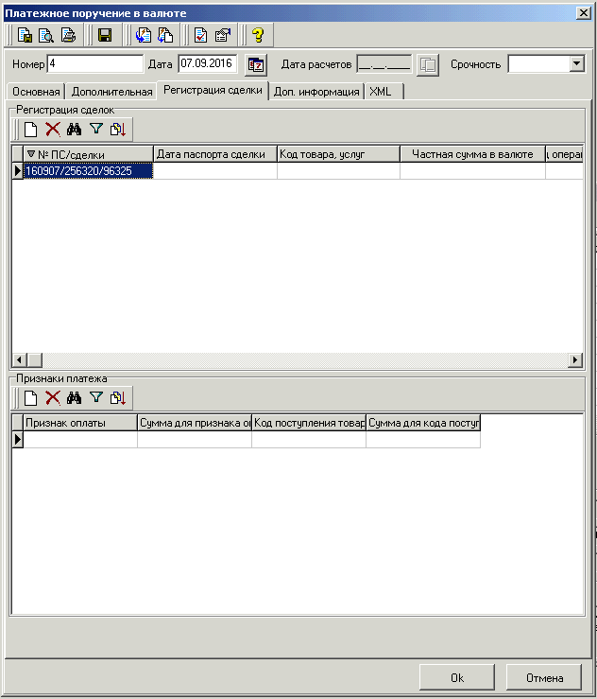

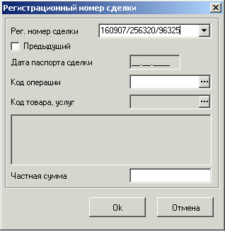
Форма внешнего представления платежного поручения в CKB в форме электронного документа на бумажном носителе
Копия
 | ПЛАТЕЖНОЕ ПОРУЧЕНИЕ № 4 |  |  |  |  |  |  |  |  |  |  |  | Дата: 07.09.2016 |  |  |  |  |  |  |  |  |  |  |  | Срочный: |  |  |  |  |  |  | Несрочный:
 | Сумма и валюта: ОДНА ТЫСЯЧА ДВЕСТИ ЕВРО, 00 ЕВРОЦЕНТОВ
 |  |  |  |  |  |  |  |  |  |  | Код валюты: |  |  |  |  |  |  |  |  | 978 |  |  |  |  |  |  |  |  | Сумма цифрами: |  |  |  |  | 1200.00
 | Плательщик: ТЕСТОВЫЙ АРМ 3.17 ЮРИДИЧЕСКОЕ ЛИЦО
 |  |  |  |  |  |  |  |  |  |  |  |  |  |  |  |  |  | Счет №: |  |  |  |  |  |  |  | 3012317000009
 | Банк-отправитель: ОАО 'БПС-СБЕРБАНК' Г.МИНСК, РБ
 |  |  |  |  |  |  |  |  |  |  |  |  |  |  |  |  |  | Код банка |  |  |  |  |  |  |  | 153001369
 | Банк-получатель: BANCA POPOLARE DELL'EMILIA ROMAGNA,MODENA,ITALY
 |  |  |  |  |  |  |  |  |  |  |  |  |  |  |  |  |  | Код банка: |  |  |  |  |  |  |  | BPMOIT22
 | Бенефициар: SMALTOCHIMICA S.P.A., KOD IT00691170369, SPEZZANO DI FIORANO, ITALY
 |  |  |  |  |  |  |  |  |  |  |  |  |  |  |  |  |  | Счет № |  |  |  |  |  |  |  |  | IT07S0538761110000000522228
 | Назначение платежа: PAYMENT FOR COHESIVE AGENT . CONT.3 -SM DD 17.02.16 ОПЛАТА ЗА СВЯЗУЮЩИЙ АГЕНТ.КОНТР.3-SM ОТ 17.02.16
 | УНП плательщика: |  |  | УНП бенефициара: |  |  |  |  |  |  |  | УНП третьего лица: |  |  |  |  |  |  |  |  |  |  |  |  |  |  |  |  |  | Код платежа: |  |  |  |  |  |  | Очередь:
 | 111111116
 | Корреспондент банка-получателя: |  |  |  |  |  | Код банка: |  |  |  |  |  |  |  |  |  |  |  |  |  |  |  |  | Счет №:
 | Расходы по переводу: |  |  |  | ПЛ | X |  |  | БН |  |  |  |  |  | ПЛ/БН |  |  |  |  |  |  |  |  |  |  | Комиссию списать со счета №: |  |  |  |  |  |  |  |  |  |  |  | 3012317000009
 | Регистрационный номер сделки: N 160907/256320/96325
 | Детали: |  | 0110-380-380-1-2
 | Заполняется банком
 | Сумма к перечислению/ списанию:
 | Корреспондент банка-отправителя:
 | Дата валютирования: |  |  |  |  |  |  |  |  |  |  |  |  |  |  |  |  |  |  |  | Подпись:
 | Дебет счета: |  |  |  |  |  |  | Кредит счета: |  |  |  |  |  |  |  |  |  |  |  |  |  | Код валюты: |  |  |  |  |  | Сумма перевода: |  |  |  |  |  |  | Эквивалент в белорусских рублях:
Подписи плательщика: |  |  |  |  |  |  |  |  |  |  |  |  |  |  |  |  |  |  | Дата поступления:
 |  |  |  |  |  |  |  |  |  |  |  |  |  |  |  |  |  |  | Подпись ответственного исполнителя:
 |  |  |  |  |  |  |  |  |  |  |  |  |  |  |  |  |  |  | Дата исполнения банком:
 |  |  |  |  |  |  |  |  |  |  |  |  |  |  |  |  |  |  | Штамп банка:
М.П.
 |  | подпись уполномоченного лица |  |  |  |  |  |  |  |  |  |  |  |  |  |  |  |  | расшифровка подписи

3.2. Платежное поручение в CKB с конверсией

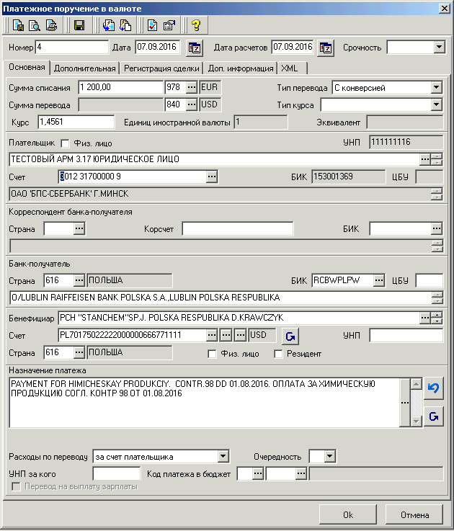

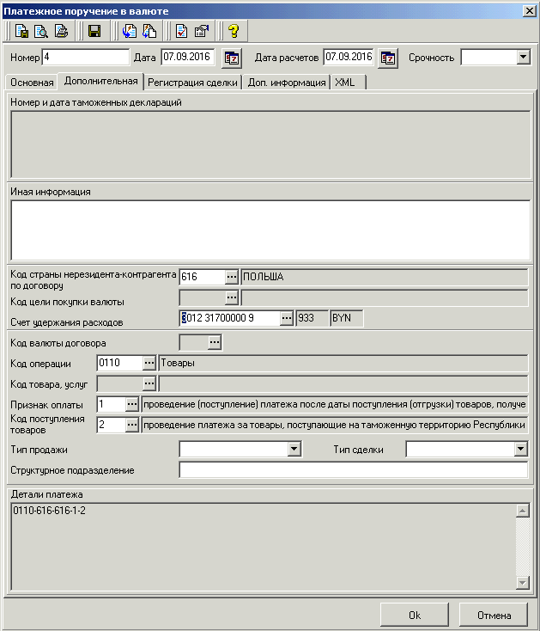

Обращаем внимание, поле «Детали платежа» формируется автоматически.

Форма внешнего представления платежного поручения с конверсией в СКВ в форме электронного документа на бумажном носителе.

Копия

 | ПЛАТЕЖНОЕ ПОРУЧЕНИЕ № 4 |  |  |  |  |  |  |  |  |  |  |  | Дата: 07.09.2016 |  |  |  |  |  |  |  |  |  |  |  | Срочный: |  |  |  |  |  |  | Несрочный:
 | Сумма и валюта: 1200,00 (ОДНА ТЫСЯЧА ДВЕСТИ ЕВРО, 00 ЕВРОЦЕНТОВ) ПЕРЕВОДОМ С КОНВ. В ДОЛЛАР США. СОГЛ. НА ПРОВ. КОНВЕРСИИ ПО КУРСУ 1,4561 ДОЛЛАР США ЗА 1 ЕВРО
 |  |  |  |  |  |  |  |  |  |  | Код валюты: |  |  |  |  |  |  |  |  |  |  |  |  |  |  |  |  |  | Сумма цифрами:
 | Плательщик: ТЕСТОВЫЙ АРМ 3.17 ЮРИДИЧЕСКОЕ ЛИЦО
 |  |  |  |  |  |  |  |  |  |  |  |  |  |  |  |  |  | Счет №: |  |  |  |  |  |  |  | 3012317000009
 | Банк-отправитель: ОАО 'БПС-СБЕРБАНК' Г.МИНСК, РБ
 |  |  |  |  |  |  |  |  |  |  |  |  |  |  |  |  |  | Код банка |  |  |  |  |  |  |  | 153001369
 | Банк-получатель: O/LUBLIN RAIFFEISEN BANK POLSKA S.A.,LUBLIN POLSKA RESPUBLIKA
 |  |  |  |  |  |  |  |  |  |  |  |  |  |  |  |  |  | Код банка: |  |  |  |  |  |  |  | RCBWPLPW
 | Бенефициар: PCH "STANCHEM"SP.J. POLSKA RESPUBLIKA D.KRAWСZYK Z.MACZKA,UL.K.OLSZEWSKIEGO12.20-481,LUBLIN
 |  |  |  |  |  |  |  |  |  |  |  |  |  |  |  |  |  | Счет № |  |  |  |  |  |  |  |  | PL70175022222000000666771111
 | Назначение платежа: PAYMENT FOR HIMICHESKAY PRODUKCIY. CONTR.98 DD 01.08.2016. ОПЛАТА ЗА ХИМИЧЕСКУЮ ПРОДУКЦИЮ СОГЛ. КОНТР 98 ОТ 01.08.2016
 | УНП плательщика: |  |  | УНП бенефициара: |  |  |  |  |  |  |  | УНП третьего лица: |  |  |  |  |  |  |  |  |  |  |  |  |  |  |  |  |  | Код платежа: |  |  |  |  |  |  | Очередь:
 | 111111116
 | Корреспондент банка-получателя: |  |  |  |  |  | Код банка: |  |  |  |  |  |  |  |  |  |  |  |  |  |  |  |  | Счет №:
 | Расходы по переводу: |  |  |  | ПЛ | X |  |  | БН |  |  |  |  |  | ПЛ/БН |  |  |  |  |  |  |  |  |  |  | Комиссию списать со счета №: |  |  |  |  |  |  |  |  |  |  |  | 3012317000009
 | Регистрационный номер сделки: N 160907/256320/96325
 | Детали: |  | 0110-616-616-1-2
 | Заполняется банком
 | Сумма к перечислению/ списанию:
 | Корреспондент банка-отправителя:
 | Дата валютирования: |  |  |  |  |  |  |  |  |  |  |  |  |  |  |  |  |  |  |  | Подпись:
 | Дебет счета: |  |  |  |  |  |  | Кредит счета: |  |  |  |  |  |  |  |  |  |  |  |  |  | Код валюты: |  |  |  |  |  | Сумма перевода: |  |  |  |  |  |  | Эквивалент в белорусских рублях:
Подписи плательщика: |  |  |  |  |  |  |  |  |  |  |  |  |  |  |  |  |  |  | Дата поступления:
 |  |  |  |  |  |  |  |  |  |  |  |  |  |  |  |  |  |  | Подпись ответственного исполнителя:
 |  |  |  |  |  |  |  |  |  |  |  |  |  |  |  |  |  |  | Дата исполнения банком:
 |  |  |  |  |  |  |  |  |  |  |  |  |  |  |  |  |  |  | Штамп банка:
М.П.
 |  | подпись уполномоченного лица |  |  |  |  |  |  |  |  |  |  |  |  |  |  |  |  | расшифровка подписи

3.3. Платежное поручение с покупкой в СКВ.

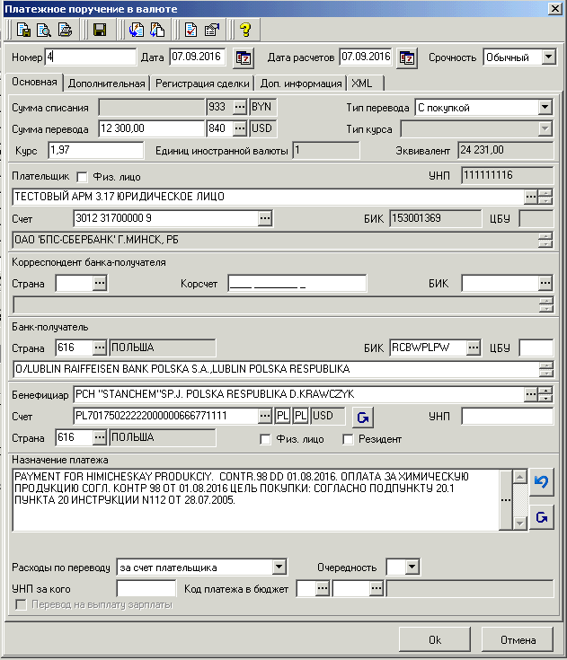

Для формирования записи о цели покупки необходимо нажать кнопку вызова соответствующего справочника.

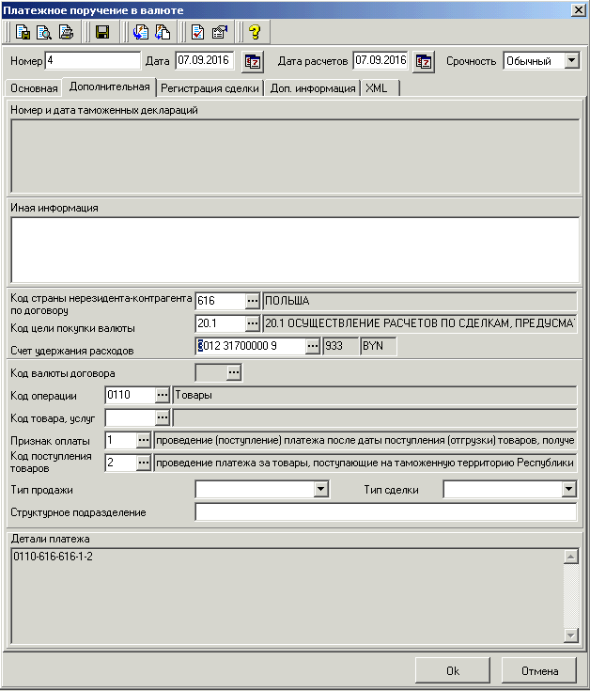

Обращаем внимание, поле «Детали платежа» формируется автоматически.

Форма внешнего представления платежного поручения в СКВ с покупкой в форме электронного документа на бумажном носителе.

Копия

 | ПЛАТЕЖНОЕ ПОРУЧЕНИЕ № 4 |  |  |  |  |  |  |  |  |  |  |  | Дата: 07.09.2016 |  |  |  |  |  |  |  |  |  |  |  | Срочный: |  |  |  |  |  |  | Несрочный: |  |  |  | Х
 | Сумма и валюта: БЕЛ. РУБ. ПЕРЕВ. С ПОКУПКОЙ В СУММЕ 12300,00 (ДВЕНАДЦАТЬ ТЫСЯЧ ТРИСТА ДОЛЛАРОВ США, 00 ЦЕНТОВ). СОГЛ. НА ПРОВ. ПОКУПКИ ПО КУРСУ 1,97 БЕЛОРУССКИХ РУБЛЕЙ ЗА 1 ДОЛЛАР США
 |  |  |  |  |  |  |  |  |  |  | Код валюты: |  |  |  |  |  |  |  |  |  |  |  |  |  |  |  |  |  | Сумма цифрами:
 | Плательщик: ТЕСТОВЫЙ АРМ 3.17 ЮРИДИЧЕСКОЕ ЛИЦО
 |  |  |  |  |  |  |  |  |  |  |  |  |  |  |  |  |  | Счет №: |  |  |  |  |  |  |  | 3012317000009
 | Банк-отправитель: ОАО 'БПС-СБЕРБАНК' Г.МИНСК, РБ
 |  |  |  |  |  |  |  |  |  |  |  |  |  |  |  |  |  | Код банка |  |  |  |  |  |  |  | 153001369
 | Банк-получатель: O/LUBLIN RAIFFEISEN BANK POLSKA S.A.,LUBLIN POLSKA RESPUBLIKA
 |  |  |  |  |  |  |  |  |  |  |  |  |  |  |  |  |  | Код банка: |  |  |  |  |  |  |  | RCBWPLPW
 | Бенефициар: PCH "STANCHEM"SP.J. POLSKA RESPUBLIKA D.KRAWСZYK Z.MACZKA,UL.K.OLSZEWSKIEGO12.20-481,LUBLIN
 |  |  |  |  |  |  |  |  |  |  |  |  |  |  |  |  |  | Счет № |  |  |  |  |  |  |  |  | PL70175022222000000666771111
 | Назначение платежа: PAYMENT FOR HIMICHESKAY PRODUKCIY. CONTR.98 DD 01.08.2016. ОПЛАТА ЗА ХИМИЧЕСКУЮ ПРОДУКЦИЮ СОГЛ. КОНТР 98 ОТ 01.08.2016 ЦЕЛЬ ПОКУПКИ: СОГЛАСНО ПОДПУНКТУ 20.1 ПУНКТА 20 ИНСТРУКЦИИ N112 ОТ 28.07.2005.
 | УНП плательщика: |  |  | УНП бенефициара: |  |  |  |  |  |  |  | УНП третьего лица: |  |  |  |  |  |  |  |  |  |  |  |  |  |  |  |  |  | Код платежа: |  |  |  |  |  |  | Очередь:
 | 111111116
 | Корреспондент банка-получателя: |  |  |  |  |  | Код банка: |  |  |  |  |  |  |  |  |  |  |  |  |  |  |  |  | Счет №:
 | Расходы по переводу: |  |  |  | ПЛ | X |  |  | БН |  |  |  |  |  | ПЛ/БН |  |  |  |  |  |  |  |  |  |  | Комиссию списать со счета №: |  |  |  |  |  |  |  |  |  |  |  | 3012317000009
 | Регистрационный номер сделки: N 160907/256320/96325
 | Детали: |  | 0110-616-616-1-2
 | Заполняется банком
 | Сумма к перечислению/ списанию:
 | Корреспондент банка-отправителя:
 | Дата валютирования: |  |  |  |  |  |  |  |  |  |  |  |  |  |  |  |  |  |  |  | Подпись:
 | Дебет счета: |  |  |  |  |  |  | Кредит счета: |  |  |  |  |  |  |  |  |  |  |  |  |  | Код валюты: |  |  |  |  |  | Сумма перевода: |  |  |  |  |  |  | Эквивалент в белорусских рублях:
Подписи плательщика: |  |  |  |  |  |  |  |  |  |  |  |  |  |  |  |  |  |  | Дата поступления:
 |  |  |  |  |  |  |  |  |  |  |  |  |  |  |  |  |  |  | Подпись ответственного исполнителя:
 |  |  |  |  |  |  |  |  |  |  |  |  |  |  |  |  |  |  | Дата исполнения банком:
 |  |  |  |  |  |  |  |  |  |  |  |  |  |  |  |  |  |  | Штамп банка:
М.П.
 |  | подпись уполномоченного лица |  |  |  |  |  |  |  |  |  |  |  |  |  |  |  |  | расшифровка подписи

3.4. Платежное поручение в СКВ с продажей.

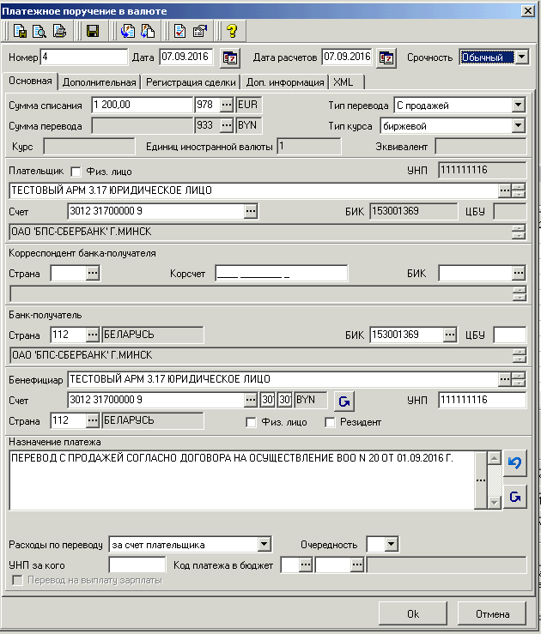

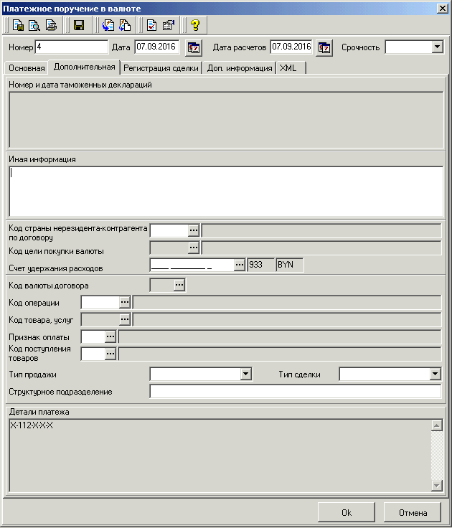

Форма внешнего представления платежного поручения в СКВ с продажей в форме электронного документа на бумажном носителе.

Копия

 | ПЛАТЕЖНОЕ ПОРУЧЕНИЕ № 4 |  |  |  |  |  |  |  |  |  |  |  | Дата: 07.09.2016 |  |  |  |  |  |  |  |  |  |  |  | Срочный: |  |  |  |  |  |  | Несрочный: |  |  |  | Х
 | Сумма и валюта: ДОЛЛАР США ПЕРЕВОДОМ С ПРОДАЖЕЙ В СУММЕ 12300,00 (ДВЕНАДЦАТЬ ТЫСЯЧ ТРИСТА БЕЛОРУССКИХ РУБЛЕЙ, 00 КОПЕЕК). СОГЛ. НА ПРОВ. ПРОДАЖИ ПО КУРСУ, СКЛАДЫВАЮЩЕМУСЯ НА ВНУТРЕННЕМ ВАЛЮТНОМ РЫНКЕ
 |  |  |  |  |  |  |  |  |  |  | Код валюты: |  |  |  |  |  |  |  |  |  |  |  |  |  |  |  |  |  | Сумма цифрами:
 | Плательщик: ТЕСТОВЫЙ АРМ 3.17 ЮРИДИЧЕСКОЕ ЛИЦО
 |  |  |  |  |  |  |  |  |  |  |  |  |  |  |  |  |  | Счет №: |  |  |  |  |  |  |  | 3012317000009
 | Банк-отправитель: ОАО 'БПС-СБЕРБАНК' Г.МИНСК
 |  |  |  |  |  |  |  |  |  |  |  |  |  |  |  |  |  | Код банка |  |  |  |  |  |  |  | 153001369
 | Банк-получатель: ОАО 'БПС-СБЕРБАНК' Г.МИНСК
 |  |  |  |  |  |  |  |  |  |  |  |  |  |  |  |  |  | Код банка: |  |  |  |  |  |  |  | 153001369
 | Бенефициар: ТЕСТОВЫЙ АРМ 3.17 ЮРИДИЧЕСКОЕ ЛИЦО
 |  |  |  |  |  |  |  |  |  |  |  |  |  |  |  |  |  | Счет № |  |  |  |  |  |  |  |  | 3012317000009
 | Назначение платежа: ПЕРЕВОД С ПРОДАЖЕЙ СОГЛАСНО ДОГОВОРА НА ОСУЩЕСТВЛЕНИЕ ВОО N 20 ОТ 01.09.2016 Г.
 | УНП плательщика: |  |  | УНП бенефициара: |  |  |  |  |  |  |  | УНП третьего лица: |  |  |  |  |  |  |  |  |  |  |  |  |  |  |  |  |  | Код платежа: |  |  |  |  |  |  | Очередь:
 | 111111116 |  |  | 111111116
 | Корреспондент банка-получателя: |  |  |  |  |  | Код банка: |  |  |  |  |  |  |  |  |  |  |  |  |  |  |  |  | Счет №:
 | Расходы по переводу: |  |  |  | ПЛ | X |  |  | БН |  |  |  |  |  | ПЛ/БН |  |  |  |  |  |  |  |  |  |  | Комиссию списать со счета №:
 | Регистрационный номер сделки: N 160907/256320/96325
 | Детали: |  | X-112-X-X-X
 | Заполняется банком
 | Сумма к перечислению/ списанию:
 | Корреспондент банка-отправителя:
 | Дата валютирования: |  |  |  |  |  |  |  |  |  |  |  |  |  |  |  |  |  |  |  | Подпись:
 | Дебет счета: |  |  |  |  |  |  | Кредит счета: |  |  |  |  |  |  |  |  |  |  |  |  |  | Код валюты: |  |  |  |  |  | Сумма перевода: |  |  |  |  |  |  | Эквивалент в белорусских рублях:
Подписи плательщика: |  |  |  |  |  |  |  |  |  |  |  |  |  |  |  |  |  |  | Дата поступления:
 |  |  |  |  |  |  |  |  |  |  |  |  |  |  |  |  |  |  | Подпись ответственного исполнителя:
 |  |  |  |  |  |  |  |  |  |  |  |  |  |  |  |  |  |  | Дата исполнения банком:
 |  |  |  |  |  |  |  |  |  |  |  |  |  |  |  |  |  |  | Штамп банка:
М.П.
 |  | подпись уполномоченного лица |  |  |  |  |  |  |  |  |  |  |  |  |  |  |  |  | расшифровка подписи

«Платежное поручение в иностранной валюте (российские рубли)»

4.1. Платежное поручение в российских рублях в случае регистрации сделки

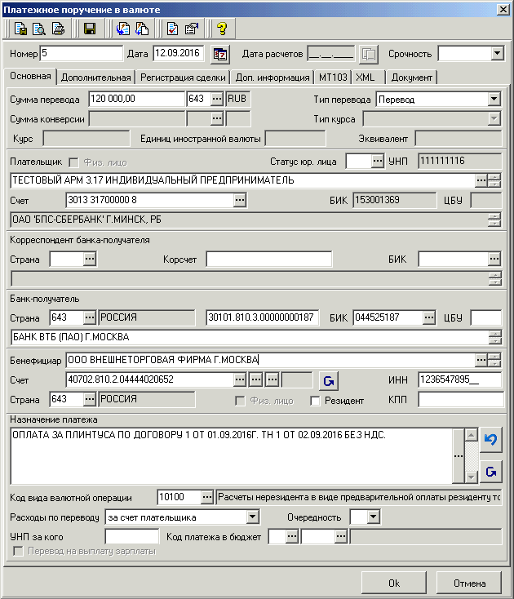

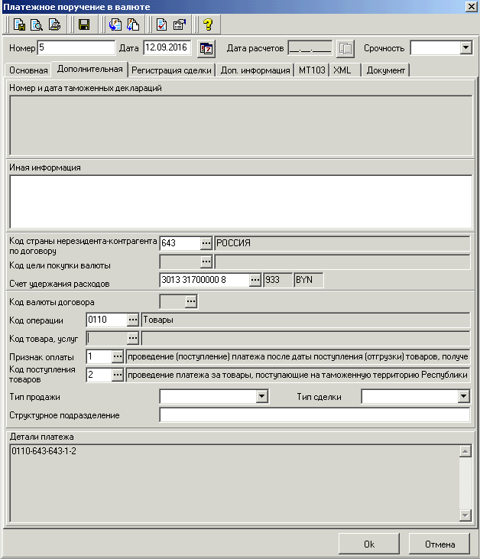

Обращаем внимание, поле «Детали платежа» формируется автоматически.

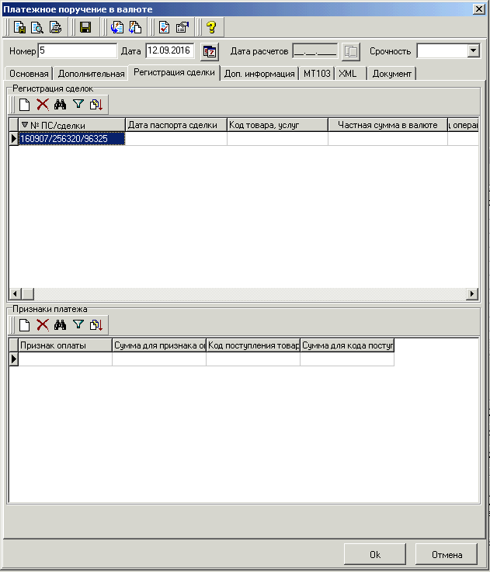

Форма внешнего представления платежного поручения в российских рублях в форме электронного документа на бумажном носителе

Копия
 | ПЛАТЕЖНОЕ ПОРУЧЕНИЕ № 5 |  |  |  |  |  |  |  |  |  |  |  | Дата: 12.09.2016 |  |  |  |  |  |  |  |  |  |  |  | Срочный: |  |  |  |  |  |  | Несрочный:
 | Сумма и валюта: СТО ДВАДЦАТЬ ТЫСЯЧ РОССИЙСКИХ РУБЛЕЙ, 00 КОПЕЕК
 |  |  |  |  |  |  |  |  |  |  | Код валюты: |  |  |  |  |  |  |  |  | 643 |  |  |  |  |  |  |  |  | Сумма цифрами: |  |  |  |  | 120000.00
 | Плательщик: ТЕСТОВЫЙ АРМ 3.17 ИНДИВИДУАЛЬНЫЙ ПРЕДПРИНИМАТЕЛЬ АДРЕС ИП
 |  |  |  |  |  |  |  |  |  |  |  |  |  |  |  |  |  | Счет №: |  |  |  |  |  |  |  | 3013317000008
 | Банк-отправитель: ОАО 'БПС-СБЕРБАНК' Г.МИНСК, РБ
 |  |  |  |  |  |  |  |  |  |  |  |  |  |  |  |  |  | Код банка |  |  |  |  |  |  |  | 153001369
 | Банк-получатель: 30101810300000000187 БАНК ВТБ (ПАО) Г.МОСКВА, РОССИЯ
 |  |  |  |  |  |  |  |  |  |  |  |  |  |  |  |  |  | Код банка: |  |  |  |  |  |  |  | 044525187
 | Бенефициар: ИНН1236547895 ООО ВНЕШНЕТОРГОВАЯ ФИРМА Г.МОСКВА, РОССИЯ
 |  |  |  |  |  |  |  |  |  |  |  |  |  |  |  |  |  | Счет № |  |  |  |  |  |  |  |  | 40702810204444020652
 | Назначение платежа: (VO10100)ОПЛАТА ЗА ПЛИНТУСА ПО ДОГОВОРУ 1 ОТ 01.09.2016Г. ТН 1 ОТ 02.09.2016 БЕЗ НДС.
 | УНП плательщика: |  |  | УНП бенефициара: |  |  |  |  |  |  |  | УНП третьего лица: |  |  |  |  |  |  |  |  |  |  |  |  |  |  |  |  |  | Код платежа: |  |  |  |  |  |  | Очередь:
 | 111111116
 | Корреспондент банка-получателя: |  |  |  |  |  | Код банка: |  |  |  |  |  |  |  |  |  |  |  |  |  |  |  |  | Счет №:
 | Расходы по переводу: |  |  |  | ПЛ | X |  |  | БН |  |  |  |  |  | ПЛ/БН |  |  |  |  |  |  |  |  |  |  | Комиссию списать со счета №: |  |  |  |  |  |  |  |  |  |  |  | 3013317000008
 | Регистрационный номер сделки: N 160907/256320/96325
 | Детали: |  | 0110-643-643-1-2
 | Заполняется банком
 | Сумма к перечислению/ списанию:
 | Корреспондент банка-отправителя:
 | Дата валютирования: |  |  |  |  |  |  |  |  |  |  |  |  |  |  |  |  |  |  |  | Подпись:
 | Дебет счета: |  |  |  |  |  |  | Кредит счета: |  |  |  |  |  |  |  |  |  |  |  |  |  | Код валюты: |  |  |  |  |  | Сумма перевода: |  |  |  |  |  |  | Эквивалент в белорусских рублях:
Подписи плательщика: |  |  |  |  |  |  |  |  |  |  |  |  |  |  |  |  |  |  | Дата поступления:
 |  |  |  |  |  |  |  |  |  |  |  |  |  |  |  |  |  |  | Подпись ответственного исполнителя:
 |  |  |  |  |  |  |  |  |  |  |  |  |  |  |  |  |  |  | Дата исполнения банком:
 |  |  |  |  |  |  |  |  |  |  |  |  |  |  |  |  |  |  | Штамп банка:
М.П.
 |  | подпись уполномоченного лица |  |  |  |  |  |  |  |  |  |  |  |  |  |  |  |  | расшифровка подписи

4.2. Платежное поручение в российских рублях в случае, когда регистрация сделки не требуется.

Обращаем внимание, поле «Детали платежа» формируется автоматически.

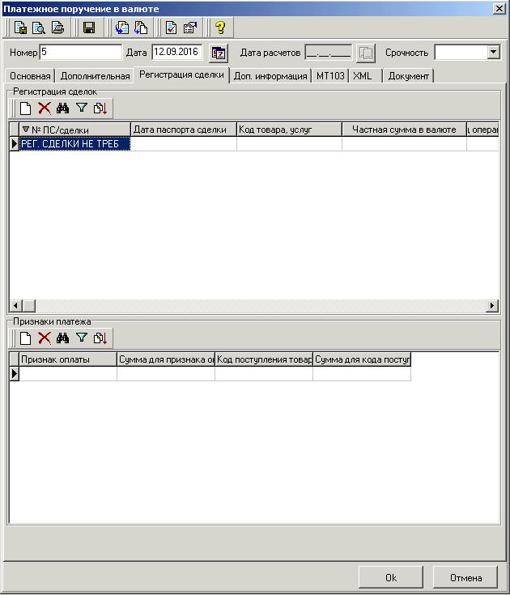

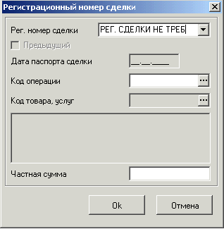
Форма внешнего представления платежного поручения в российских рублях в форме электронного документа (когда регистрация сделки не требуется) на бумажном носителе.

Копия

 | ПЛАТЕЖНОЕ ПОРУЧЕНИЕ № 5 |  |  |  |  |  |  |  |  |  |  |  | Дата: 12.09.2016 |  |  |  |  |  |  |  |  |  |  |  | Срочный: |  |  |  |  |  |  | Несрочный:
 | Сумма и валюта: СТО ДВАДЦАТЬ ТЫСЯЧ РОССИЙСКИХ РУБЛЕЙ, 00 КОПЕЕК
 |  |  |  |  |  |  |  |  |  |  | Код валюты: |  |  |  |  |  |  |  |  | 643 |  |  |  |  |  |  |  |  | Сумма цифрами: |  |  |  |  | 120000.00
 | Плательщик: ТЕСТОВЫЙ АРМ 3.17 ИНДИВИДУАЛЬНЫЙ ПРЕДПРИНИМАТЕЛЬ АДРЕС ИП
 |  |  |  |  |  |  |  |  |  |  |  |  |  |  |  |  |  | Счет №: |  |  |  |  |  |  |  | 3013317000008
 | Банк-отправитель: ОАО 'БПС-СБЕРБАНК' Г.МИНСК, РБ
 |  |  |  |  |  |  |  |  |  |  |  |  |  |  |  |  |  | Код банка |  |  |  |  |  |  |  | 153001369
 | Банк-получатель: 30101810300000000187 БАНК ВТБ (ПАО) Г.МОСКВА, РОССИЯ
 |  |  |  |  |  |  |  |  |  |  |  |  |  |  |  |  |  | Код банка: |  |  |  |  |  |  |  | 044525187
 | Бенефициар: ИНН1236547895 ООО ВНЕШНЕТОРГОВАЯ ФИРМА Г.МОСКВА, РОССИЯ
 |  |  |  |  |  |  |  |  |  |  |  |  |  |  |  |  |  | Счет № |  |  |  |  |  |  |  |  | 40702810204444020652
 | Назначение платежа: (VO10100)ОПЛАТА ЗА ПЛИНТУСА ПО ДОГОВОРУ 1 ОТ 01.09.2016Г. ТН 1 ОТ 02.09.2016 БЕЗ НДС.
 | УНП плательщика: |  |  | УНП бенефициара: |  |  |  |  |  |  |  | УНП третьего лица: |  |  |  |  |  |  |  |  |  |  |  |  |  |  |  |  |  | Код платежа: |  |  |  |  |  |  | Очередь:
 | 111111116
 | Корреспондент банка-получателя: |  |  |  |  |  | Код банка: |  |  |  |  |  |  |  |  |  |  |  |  |  |  |  |  | Счет №:
 | Расходы по переводу: |  |  |  | ПЛ | X |  |  | БН |  |  |  |  |  | ПЛ/БН |  |  |  |  |  |  |  |  |  |  | Комиссию списать со счета №: |  |  |  |  |  |  |  |  |  |  |  | 3013317000008
 | Регистрационный номер сделки: РЕГИСТРАЦИЯ СДЕЛКИ НЕ ТРЕБУЕТСЯ
 | Детали: |  | 0110-643-643-1-2
 | Заполняется банком
 | Сумма к перечислению/ списанию:
 | Корреспондент банка-отправителя:
 | Дата валютирования: |  |  |  |  |  |  |  |  |  |  |  |  |  |  |  |  |  |  |  | Подпись:
 | Дебет счета: |  |  |  |  |  |  | Кредит счета: |  |  |  |  |  |  |  |  |  |  |  |  |  | Код валюты: |  |  |  |  |  | Сумма перевода: |  |  |  |  |  |  | Эквивалент в белорусских рублях:
Подписи плательщика: |  |  |  |  |  |  |  |  |  |  |  |  |  |  |  |  |  |  | Дата поступления:
 |  |  |  |  |  |  |  |  |  |  |  |  |  |  |  |  |  |  | Подпись ответственного исполнителя:
 |  |  |  |  |  |  |  |  |  |  |  |  |  |  |  |  |  |  | Дата исполнения банком:
 |  |  |  |  |  |  |  |  |  |  |  |  |  |  |  |  |  |  | Штамп банка:
М.П.
 |  | подпись уполномоченного лица |  |  |  |  |  |  |  |  |  |  |  |  |  |  |  |  | расшифровка подписи

4.3. Платежное поручение в российских рублях в случае необходимости отражения суммы перевода в разрезе частных сумм.

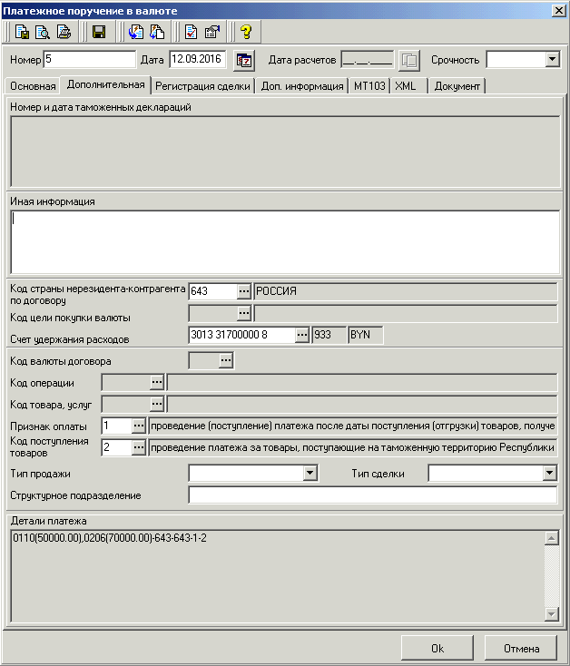

Обращаем внимание, поле «Детали платежа» формируется автоматически.

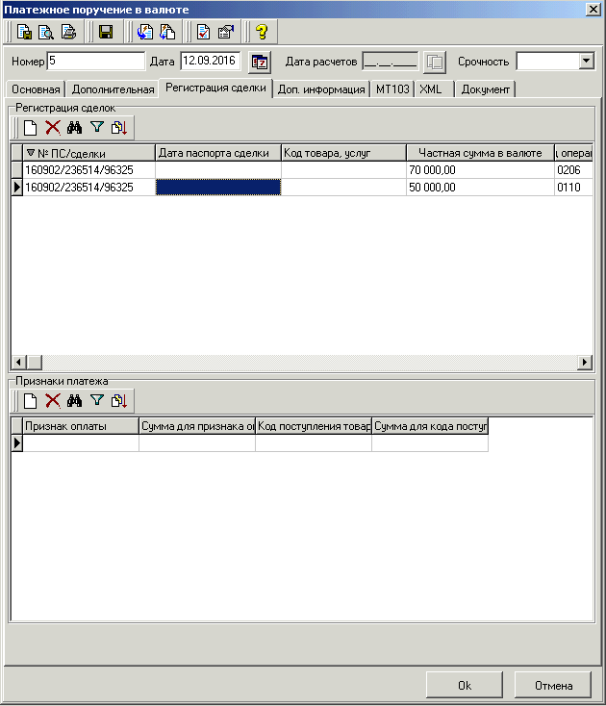

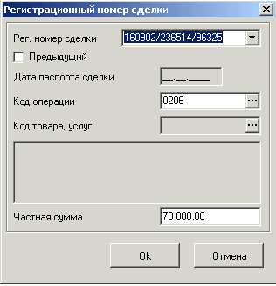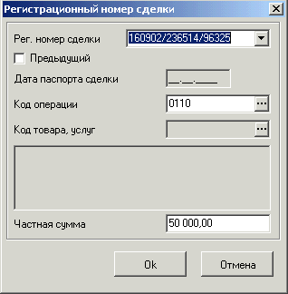
Форма внешнего представления платежного поручения в российских рублях в форме электронного документа (в разрезе частных сумм) на бумажном носителе.

Копия

 | ПЛАТЕЖНОЕ ПОРУЧЕНИЕ № 5 |  |  |  |  |  |  |  |  |  |  |  | Дата: 12.09.2016 |  |  |  |  |  |  |  |  |  |  |  | Срочный: |  |  |  |  |  |  | Несрочный:
 | Сумма и валюта: СТО ДВАДЦАТЬ ТЫСЯЧ РОССИЙСКИХ РУБЛЕЙ, 00 КОПЕЕК
 |  |  |  |  |  |  |  |  |  |  | Код валюты: |  |  |  |  |  |  |  |  | 643 |  |  |  |  |  |  |  |  | Сумма цифрами: |  |  |  |  | 120000.00
 | Плательщик: ТЕСТОВЫЙ АРМ 3.17 ИНДИВИДУАЛЬНЫЙ ПРЕДПРИНИМАТЕЛЬ АДРЕС ИП
 |  |  |  |  |  |  |  |  |  |  |  |  |  |  |  |  |  | Счет №: |  |  |  |  |  |  |  | 3013317000008
 | Банк-отправитель: ОАО 'БПС-СБЕРБАНК' Г.МИНСК, РБ
 |  |  |  |  |  |  |  |  |  |  |  |  |  |  |  |  |  | Код банка |  |  |  |  |  |  |  | 153001369
 | Банк-получатель: 30101810300000000187 БАНК ВТБ (ПАО) Г.МОСКВА, РОССИЯ
 |  |  |  |  |  |  |  |  |  |  |  |  |  |  |  |  |  | Код банка: |  |  |  |  |  |  |  | 044525187
 | Бенефициар: ИНН1236547895 ООО ВНЕШНЕТОРГОВАЯ ФИРМА Г.МОСКВА, РОССИЯ
 |  |  |  |  |  |  |  |  |  |  |  |  |  |  |  |  |  | Счет № |  |  |  |  |  |  |  |  | 40702810204444020652
 | Назначение платежа: (VO10100)ОПЛАТА ЗА ПЛИНТУСА ПО ДОГОВОРУ 1 ОТ 01.09.2016Г. ТН 1 ОТ 02.09.2016 БЕЗ НДС.
 | УНП плательщика: |  |  | УНП бенефициара: |  |  |  |  |  |  |  | УНП третьего лица: |  |  |  |  |  |  |  |  |  |  |  |  |  |  |  |  |  | Код платежа: |  |  |  |  |  |  | Очередь:
 | 111111116
 | Корреспондент банка-получателя: |  |  |  |  |  | Код банка: |  |  |  |  |  |  |  |  |  |  |  |  |  |  |  |  | Счет №:
 | Расходы по переводу: |  |  |  | ПЛ | X |  |  | БН |  |  |  |  |  | ПЛ/БН |  |  |  |  |  |  |  |  |  |  | Комиссию списать со счета №: |  |  |  |  |  |  |  |  |  |  |  | 3013317000008
 | Регистрационный номер сделки: N 160902/236514/96325
 | Детали: |  | 0110(50000.00),0206(70000.00)-643-643-1-2
 | Заполняется банком
 | Сумма к перечислению/ списанию:
 | Корреспондент банка-отправителя:
 | Дата валютирования: |  |  |  |  |  |  |  |  |  |  |  |  |  |  |  |  |  |  |  | Подпись:
 | Дебет счета: |  |  |  |  |  |  | Кредит счета: |  |  |  |  |  |  |  |  |  |  |  |  |  | Код валюты: |  |  |  |  |  | Сумма перевода: |  |  |  |  |  |  | Эквивалент в белорусских рублях:
Подписи плательщика: |  |  |  |  |  |  |  |  |  |  |  |  |  |  |  |  |  |  | Дата поступления:
 |  |  |  |  |  |  |  |  |  |  |  |  |  |  |  |  |  |  | Подпись ответственного исполнителя:
 |  |  |  |  |  |  |  |  |  |  |  |  |  |  |  |  |  |  | Дата исполнения банком:
 |  |  |  |  |  |  |  |  |  |  |  |  |  |  |  |  |  |  | Штамп банка:
М.П.
 |  | подпись уполномоченного лица |  |  |  |  |  |  |  |  |  |  |  |  |  |  |  |  | расшифровка подписи

4.4. Платежное поручение в российских рублях в случае необходимости отражения суммы перевода в разрезе частных сумм (в т.ч. по признакам оплаты и кодам поступления товаров).

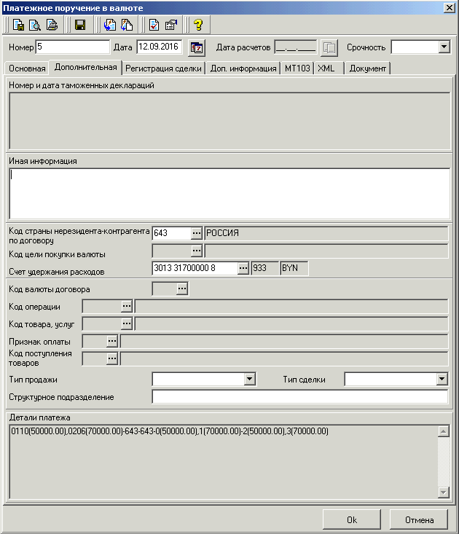

Обращаем внимание, поле «Детали платежа» формируется автоматически.

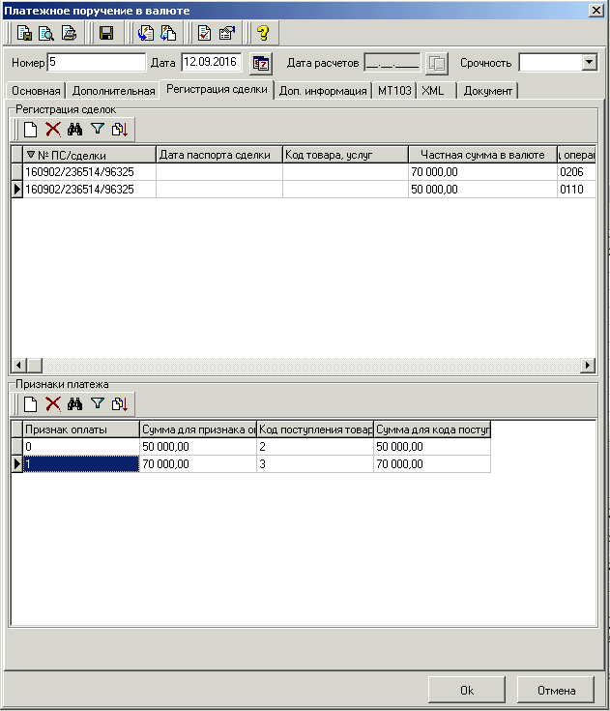

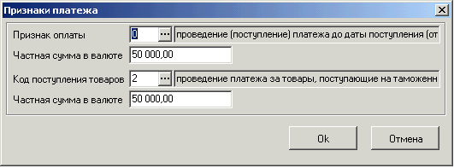

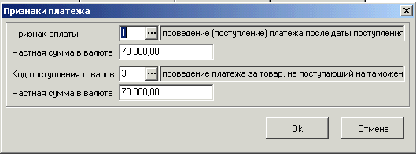

Форма внешнего представления платежного поручения в российских рублях в форме электронного документа на бумажном носителе в разрезе частных сумм (в т.ч. по признакам оплаты и кодам поступления товаров).

Копия

 | ПЛАТЕЖНОЕ ПОРУЧЕНИЕ № 5 |  |  |  |  |  |  |  |  |  |  |  | Дата: 12.09.2016 |  |  |  |  |  |  |  |  |  |  |  | Срочный: |  |  |  |  |  |  | Несрочный:
 | Сумма и валюта: СТО ДВАДЦАТЬ ТЫСЯЧ РОССИЙСКИХ РУБЛЕЙ, 00 КОПЕЕК
 |  |  |  |  |  |  |  |  |  |  | Код валюты: |  |  |  |  |  |  |  |  | 643 |  |  |  |  |  |  |  |  | Сумма цифрами: |  |  |  |  | 120000.00
 | Плательщик: ТЕСТОВЫЙ АРМ 3.17 ИНДИВИДУАЛЬНЫЙ ПРЕДПРИНИМАТЕЛЬ АДРЕС ИП
 |  |  |  |  |  |  |  |  |  |  |  |  |  |  |  |  |  | Счет №: |  |  |  |  |  |  |  | 3013317000008
 | Банк-отправитель: ОАО 'БПС-СБЕРБАНК' Г.МИНСК, РБ
 |  |  |  |  |  |  |  |  |  |  |  |  |  |  |  |  |  | Код банка |  |  |  |  |  |  |  | 153001369
 | Банк-получатель: 30101810300000000187 БАНК ВТБ (ПАО) Г.МОСКВА, РОССИЯ
 |  |  |  |  |  |  |  |  |  |  |  |  |  |  |  |  |  | Код банка: |  |  |  |  |  |  |  | 044525187
 | Бенефициар: ИНН1236547895 ООО ВНЕШНЕТОРГОВАЯ ФИРМА Г.МОСКВА, РОССИЯ
 |  |  |  |  |  |  |  |  |  |  |  |  |  |  |  |  |  | Счет № |  |  |  |  |  |  |  |  | 40702810204444020652
 | Назначение платежа: (VO10100)ОПЛАТА ЗА ПЛИНТУСА ПО ДОГОВОРУ 1 ОТ 01.09.2016Г. ТН 1 ОТ 02.09.2016 БЕЗ НДС.
 | УНП плательщика: |  |  | УНП бенефициара: |  |  |  |  |  |  |  | УНП третьего лица: |  |  |  |  |  |  |  |  |  |  |  |  |  |  |  |  |  | Код платежа: |  |  |  |  |  |  | Очередь:
 | 111111116
 | Корреспондент банка-получателя: |  |  |  |  |  | Код банка: |  |  |  |  |  |  |  |  |  |  |  |  |  |  |  |  | Счет №:
 | Расходы по переводу: |  |  |  | ПЛ | X |  |  | БН |  |  |  |  |  | ПЛ/БН |  |  |  |  |  |  |  |  |  |  | Комиссию списать со счета №: |  |  |  |  |  |  |  |  |  |  |  | 3013317000008
 | Регистрационный номер сделки: N 160902/236514/96325
 | Детали: |  | 0110(50000.00),0206(70000.00)-643-643-0(50000.00),1(70000.00)-2(50000.00),3(70000.00)
 | Заполняется банком
 | Сумма к перечислению/ списанию:
 | Корреспондент банка-отправителя:
 | Дата валютирования: |  |  |  |  |  |  |  |  |  |  |  |  |  |  |  |  |  |  |  | Подпись:
 | Дебет счета: |  |  |  |  |  |  | Кредит счета: |  |  |  |  |  |  |  |  |  |  |  |  |  | Код валюты: |  |  |  |  |  | Сумма перевода: |  |  |  |  |  |  | Эквивалент в белорусских рублях:
Подписи плательщика: |  |  |  |  |  |  |  |  |  |  |  |  |  |  |  |  |  |  | Дата поступления:
 |  |  |  |  |  |  |  |  |  |  |  |  |  |  |  |  |  |  | Подпись ответственного исполнителя:
 |  |  |  |  |  |  |  |  |  |  |  |  |  |  |  |  |  |  | Дата исполнения банком:
 |  |  |  |  |  |  |  |  |  |  |  |  |  |  |  |  |  |  | Штамп банка:
М.П.
 |  | подпись уполномоченного лица |  |  |  |  |  |  |  |  |  |  |  |  |  |  |  |  | расшифровка подписи

4.5. Платежное поручение в российских рублях в бюджет РФ
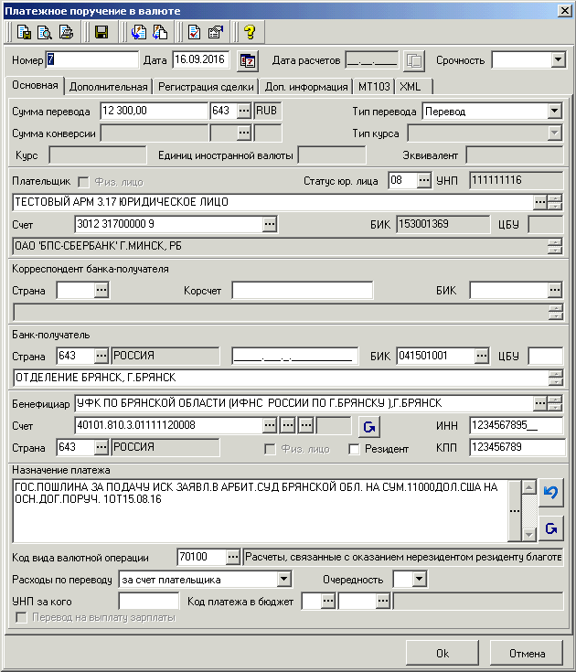

Обращаем внимание, что при подготовке платежей в бюджет РФ необходимо указать статус юридического лица в соответствующем поле.
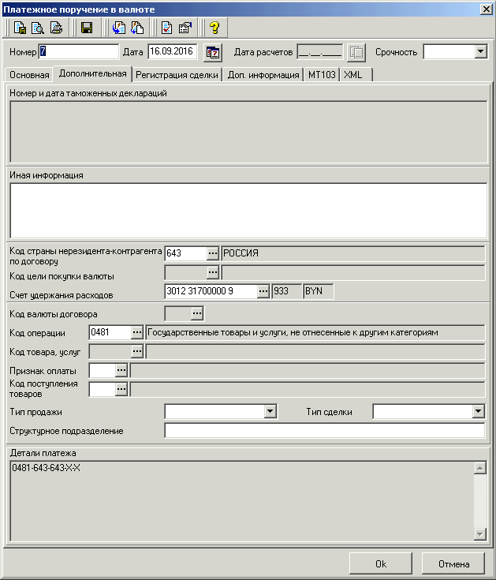

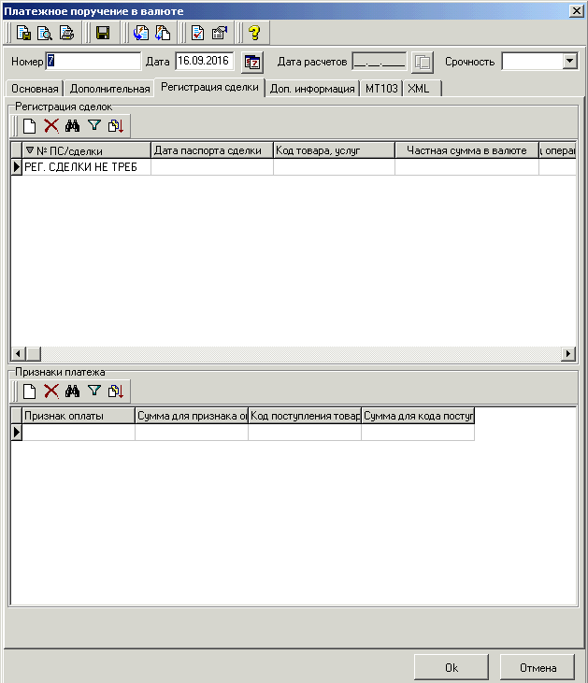

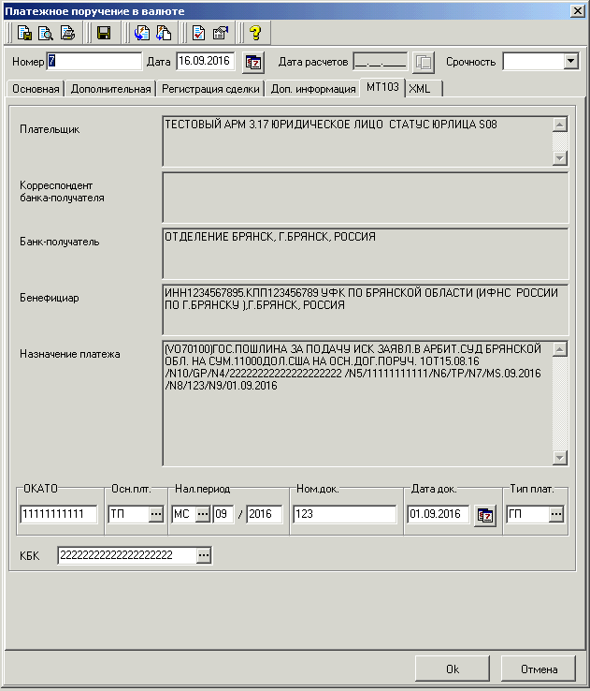

Форма внешнего представления платежного поручения в российских рублях в бюджет РФ в форме электронного документа на бумажном носителе.

Копия
 | ПЛАТЕЖНОЕ ПОРУЧЕНИЕ № 7 |  |  |  |  |  |  |  |  |  |  |  | Дата: 16.09.2016 |  |  |  |  |  |  |  |  |  |  |  | Срочный: |  |  |  |  |  |  | Несрочный:
 | Сумма и валюта: ДВЕНАДЦАТЬ ТЫСЯЧ ТРИСТА РОССИЙСКИХ РУБЛЕЙ, 00 КОПЕЕК
 |  |  |  |  |  |  |  |  |  |  | Код валюты: |  |  |  |  |  |  |  |  | 643 |  |  |  |  |  |  |  |  | Сумма цифрами: |  |  |  |  | 12300.00
 | Плательщик: ТЕСТОВЫЙ АРМ 3.17 ЮРИДИЧЕСКОЕ ЛИЦО СТАТУС ЮРЛИЦА S08
 |  |  |  |  |  |  |  |  |  |  |  |  |  |  |  |  |  | Счет №: |  |  |  |  |  |  |  | 3012317000009
 | Банк-отправитель: ОАО 'БПС-СБЕРБАНК' Г.МИНСК, РБ
 |  |  |  |  |  |  |  |  |  |  |  |  |  |  |  |  |  | Код банка |  |  |  |  |  |  |  | 153001369
 | Банк-получатель: ОТДЕЛЕНИЕ БРЯНСК, Г.БРЯНСК, РОССИЯ
 |  |  |  |  |  |  |  |  |  |  |  |  |  |  |  |  |  | Код банка: |  |  |  |  |  |  |  | 041501001
 | Бенефициар: ИНН1234567895.КПП123456789 УФК ПО БРЯНСКОЙ ОБЛАСТИ (ИФНС РОССИИ ПО Г.БРЯНСКУ ),Г.БРЯНСК, РОССИЯ
 |  |  |  |  |  |  |  |  |  |  |  |  |  |  |  |  |  | Счет № |  |  |  |  |  |  |  |  | 40101810301111120008
 | Назначение платежа: (VO70100)ГОС.ПОШЛИНА ЗА ПОДАЧУ ИСК ЗАЯВЛ.В АРБИТ.СУД БРЯНСКОЙ ОБЛ. НА СУМ.11000ДОЛ.США НА ОСН.ДОГ.ПОРУЧ. 1ОТ15.08.16 /N10/GP/N4/22222222222222222222 /N5/11111111111/N6/TP/N7/MS.09.2016 /N8/123/N9/01.09.2016
 | УНП плательщика: |  |  | УНП бенефициара: |  |  |  |  |  |  |  | УНП третьего лица: |  |  |  |  |  |  |  |  |  |  |  |  |  |  |  |  |  | Код платежа: |  |  |  |  |  |  | Очередь:
 | 111111116
 | Корреспондент банка-получателя: |  |  |  |  |  | Код банка: |  |  |  |  |  |  |  |  |  |  |  |  |  |  |  |  | Счет №:
 | Расходы по переводу: |  |  |  | ПЛ | X |  |  | БН |  |  |  |  |  | ПЛ/БН |  |  |  |  |  |  |  |  |  |  | Комиссию списать со счета №: |  |  |  |  |  |  |  |  |  |  |  | 3012317000009
 | Регистрационный номер сделки: РЕГИСТРАЦИЯ СДЕЛКИ НЕ ТРЕБУЕТСЯ
 | Детали: |  | 0481-643-643-X-X
 | Заполняется банком
 | Сумма к перечислению/ списанию:
 | Корреспондент банка-отправителя:
 | Дата валютирования: |  |  |  |  |  |  |  |  |  |  |  |  |  |  |  |  |  |  |  | Подпись:
 | Дебет счета: |  |  |  |  |  |  | Кредит счета: |  |  |  |  |  |  |  |  |  |  |  |  |  | Код валюты: |  |  |  |  |  | Сумма перевода: |  |  |  |  |  |  | Эквивалент в белорусских рублях:
Подписи плательщика: |  |  |  |  |  |  |  |  |  |  |  |  |  |  |  |  |  |  | Дата поступления:
 |  |  |  |  |  |  |  |  |  |  |  |  |  |  |  |  |  |  | Подпись ответственного исполнителя:
 |  |  |  |  |  |  |  |  |  |  |  |  |  |  |  |  |  |  | Дата исполнения банком:
 |  |  |  |  |  |  |  |  |  |  |  |  |  |  |  |  |  |  | Штамп банка:
М.П.
 |  | подпись уполномоченного лица |  |  |  |  |  |  |  |  |  |  |  |  |  |  |  |  | расшифровка подписи

Платежные поручение на обязательную продажу иностранной валюты больше лота (>1000 единиц иностранной валюты)

5.1. Платежное поручение на обязательную продажу 20%
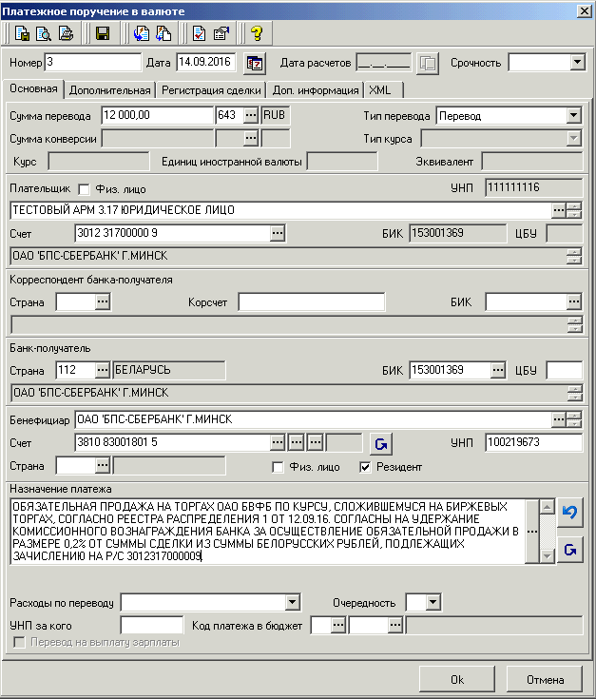

Форма внешнего представления платежное поручение на обязательную продажу 20% в форме электронного документа на бумажном носителе.
Копия
 | ПЛАТЕЖНОЕ ПОРУЧЕНИЕ № 3 |  |  |  |  |  |  |  |  |  |  |  | Дата: 14.09.2016 |  |  |  |  |  |  |  |  |  |  |  | Срочный: |  |  |  |  |  |  | Несрочный:
 | Сумма и валюта: ДВЕНАДЦАТЬ ТЫСЯЧ РОССИЙСКИХ РУБЛЕЙ, 00 КОПЕЕК
 |  |  |  |  |  |  |  |  |  |  | Код валюты: |  |  |  |  |  |  |  |  | 643 |  |  |  |  |  |  |  |  | Сумма цифрами: |  |  |  |  | 12000.00
 | Плательщик: ТЕСТОВЫЙ АРМ 3.17 ЮРИДИЧЕСКОЕ ЛИЦО EWF
 |  |  |  |  |  |  |  |  |  |  |  |  |  |  |  |  |  | Счет №: |  |  |  |  |  |  |  | 3012317000009
 | Банк-отправитель: ОАО 'БПС-СБЕРБАНК' Г.МИНСК
 |  |  |  |  |  |  |  |  |  |  |  |  |  |  |  |  |  | Код банка |  |  |  |  |  |  |  | 153001369
 | Банк-получатель: ОАО 'БПС-СБЕРБАНК' Г.МИНСК
 |  |  |  |  |  |  |  |  |  |  |  |  |  |  |  |  |  | Код банка: |  |  |  |  |  |  |  | 153001369
 | Бенефициар: ОАО 'БПС-СБЕРБАНК' Г.МИНСК
 |  |  |  |  |  |  |  |  |  |  |  |  |  |  |  |  |  | Счет № |  |  |  |  |  |  |  |  | 3810830018015
 | Назначение платежа: ОБЯЗАТЕЛЬНАЯ ПРОДАЖА НА ТОРГАХ ОАО БВФБ ПО КУРСУ, СЛОЖИВШЕМУСЯ НА БИРЖЕВЫХ ТОРГАХ, СОГЛАСНО РЕЕСТРА РАСПРЕДЕЛЕНИЯ 1 ОТ 12.09.16. СОГЛАСНЫ НА УДЕРЖАНИЕ КОМИССИОННОГО ВОЗНАГРАЖДЕНИЯ БАНКА ЗА ОСУЩЕСТВЛЕНИЕ ОБЯЗАТЕЛЬНОЙ ПРОДАЖИ В РАЗМЕРЕ 0,2% ОТ СУММЫ СДЕЛКИ ИЗ СУММЫ БЕЛОРУССКИХ РУБЛЕЙ, ПОДЛЕЖАЩИХ ЗАЧИСЛЕНИЮ НА Р/С 3012317000009.
 | УНП плательщика: |  |  | УНП бенефициара: |  |  |  |  |  |  |  | УНП третьего лица: |  |  |  |  |  |  |  |  |  |  |  |  |  |  |  |  |  | Код платежа: |  |  |  |  |  |  | Очередь:
 | 111111116 |  |  | 100219673
 | Корреспондент банка-получателя: |  |  |  |  |  | Код банка: |  |  |  |  |  |  |  |  |  |  |  |  |  |  |  |  | Счет №:
 | Расходы по переводу: |  |  |  | ПЛ |  |  |  | БН |  |  |  |  |  | ПЛ/БН |  |  |  |  |  |  |  |  |  |  | Комиссию списать со счета №:
 | Регистрационный номер сделки:
 | Детали: |  | X-112-X-X-X
 | Заполняется банком
 | Сумма к перечислению/ списанию:
 | Корреспондент банка-отправителя:
 | Дата валютирования: |  |  |  |  |  |  |  |  |  |  |  |  |  |  |  |  |  |  |  | Подпись:
 | Дебет счета: |  |  |  |  |  |  | Кредит счета: |  |  |  |  |  |  |  |  |  |  |  |  |  | Код валюты: |  |  |  |  |  | Сумма перевода: |  |  |  |  |  |  | Эквивалент в белорусских рублях:
Подписи плательщика: |  |  |  |  |  |  |  |  |  |  |  |  |  |  |  |  |  |  | Дата поступления:
 |  |  |  |  |  |  |  |  |  |  |  |  |  |  |  |  |  |  | Подпись ответственного исполнителя:
 |  |  |  |  |  |  |  |  |  |  |  |  |  |  |  |  |  |  | Дата исполнения банком:
 |  |  |  |  |  |  |  |  |  |  |  |  |  |  |  |  |  |  | Штамп банка:
М.П.
 |  | подпись уполномоченного лица |  |  |  |  |  |  |  |  |  |  |  |  |  |  |  |  | расшифровка подписи

5.2. Платежное поручение на перечисление денежных средств с транзитного счета на текущий счет
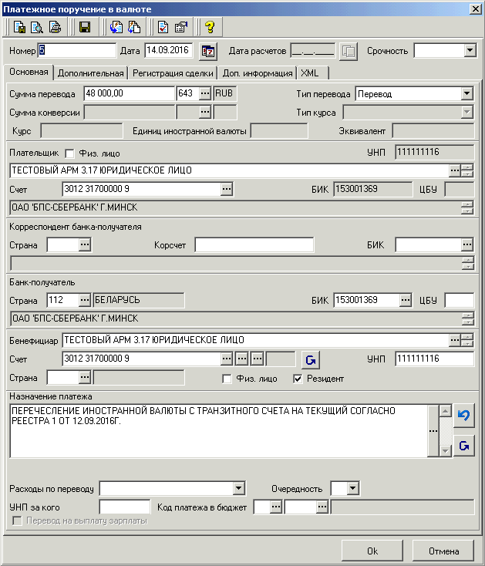

Форма внешнего представления платежное поручение на перечисление денежных средств с транзитного счета на текущий счет в форме электронного документа на бумажном носителе.
Копия
 | ПЛАТЕЖНОЕ ПОРУЧЕНИЕ № 5 |  |  |  |  |  |  |  |  |  |  |  | Дата: 14.09.2016 |  |  |  |  |  |  |  |  |  |  |  | Срочный: |  |  |  |  |  |  | Несрочный:
 | Сумма и валюта: СОРОК ВОСЕМЬ ТЫСЯЧ РОССИЙСКИХ РУБЛЕЙ, 00 КОПЕЕК
 |  |  |  |  |  |  |  |  |  |  | Код валюты: |  |  |  |  |  |  |  |  | 643 |  |  |  |  |  |  |  |  | Сумма цифрами: |  |  |  |  | 48000.00
 | Плательщик: ТЕСТОВЫЙ АРМ 3.17 ЮРИДИЧЕСКОЕ ЛИЦО
 |  |  |  |  |  |  |  |  |  |  |  |  |  |  |  |  |  | Счет №: |  |  |  |  |  |  |  | 3012317000009
 | Банк-отправитель: ОАО 'БПС-СБЕРБАНК' Г.МИНСК
 |  |  |  |  |  |  |  |  |  |  |  |  |  |  |  |  |  | Код банка |  |  |  |  |  |  |  | 153001369
 | Банк-получатель: ОАО 'БПС-СБЕРБАНК' Г.МИНСК
 |  |  |  |  |  |  |  |  |  |  |  |  |  |  |  |  |  | Код банка: |  |  |  |  |  |  |  | 153001369
 | Бенефициар: ТЕСТОВЫЙ АРМ 3.17 ЮРИДИЧЕСКОЕ ЛИЦО
 |  |  |  |  |  |  |  |  |  |  |  |  |  |  |  |  |  | Счет № |  |  |  |  |  |  |  |  | 3012317000009
 | Назначение платежа: ПЕРЕЧЕСЛЕНИЕ ИНОСТРАННОЙ ВАЛЮТЫ С ТРАНЗИТНОГО СЧЕТА НА ТЕКУЩИЙ СОГЛАСНО РЕЕСТРА 1 ОТ 12.09.2016Г.
 | УНП плательщика: |  |  | УНП бенефициара: |  |  |  |  |  |  |  | УНП третьего лица: |  |  |  |  |  |  |  |  |  |  |  |  |  |  |  |  |  | Код платежа: |  |  |  |  |  |  | Очередь:
 | 111111116 |  |  | 111111116
 | Корреспондент банка-получателя: |  |  |  |  |  | Код банка: |  |  |  |  |  |  |  |  |  |  |  |  |  |  |  |  | Счет №:
 | Расходы по переводу: |  |  |  | ПЛ |  |  |  | БН |  |  |  |  |  | ПЛ/БН |  |  |  |  |  |  |  |  |  |  | Комиссию списать со счета №:
 | Регистрационный номер сделки:
 | Детали: |  | X-112-X-X-X
 | Заполняется банком
 | Сумма к перечислению/ списанию:
 | Корреспондент банка-отправителя:
 | Дата валютирования: |  |  |  |  |  |  |  |  |  |  |  |  |  |  |  |  |  |  |  | Подпись:
 | Дебет счета: |  |  |  |  |  |  | Кредит счета: |  |  |  |  |  |  |  |  |  |  |  |  |  | Код валюты: |  |  |  |  |  | Сумма перевода: |  |  |  |  |  |  | Эквивалент в белорусских рублях:
Подписи плательщика: |  |  |  |  |  |  |  |  |  |  |  |  |  |  |  |  |  |  | Дата поступления:
 |  |  |  |  |  |  |  |  |  |  |  |  |  |  |  |  |  |  | Подпись ответственного исполнителя:
 |  |  |  |  |  |  |  |  |  |  |  |  |  |  |  |  |  |  | Дата исполнения банком:
 |  |  |  |  |  |  |  |  |  |  |  |  |  |  |  |  |  |  | Штамп банка:
М.П.
 |  | подпись уполномоченного лица |  |  |  |  |  |  |  |  |  |  |  |  |  |  |  |  | расшифровка подписи

Обязательная продажа иностранной валюты меньше лота (<1000 единиц иностранной валюты)

6.1. Платежное поручение на обязательную продажу 20%
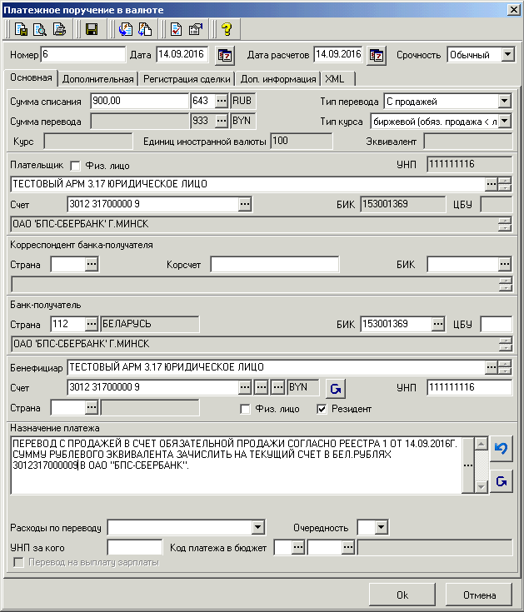

Форма внешнего представления платежное поручение на обязательную продажу 20% в форме электронного документа на бумажном носителе.
Копия
 | ПЛАТЕЖНОЕ ПОРУЧЕНИЕ № 6 |  |  |  |  |  |  |  |  |  |  |  | Дата: 14.09.2016 |  |  |  |  |  |  |  |  |  |  |  | Срочный: |  |  |  |  |  |  | Несрочный: |  |  |  | X
 | Сумма и валюта: 900,00 (ДЕВЯТЬСОТ РОССИЙСКИХ РУБЛЕЙ, 00 КОПЕЕК) ПЕРЕВОДОМ С ПРОДАЖЕЙ В БЕЛ. РУБ. СОГЛ. НА ПРОВ. ПРОДАЖИ ПО КУРСУ, УСТАНОВЛЕННОМУ БАНКОМ В ДЕНЬ ОСУЩЕСТВЛЕНИЯ ОБЯЗАТЕЛЬНОЙ ПРОДАЖИ.
 |  |  |  |  |  |  |  |  |  |  | Код валюты: |  |  |  |  |  |  |  |  |  |  |  |  |  |  |  |  |  | Сумма цифрами:
 | Плательщик: ТЕСТОВЫЙ АРМ 3.17 ЮРИДИЧЕСКОЕ ЛИЦО
 |  |  |  |  |  |  |  |  |  |  |  |  |  |  |  |  |  | Счет №: |  |  |  |  |  |  |  | 3012317000009
 | Банк-отправитель: ОАО 'БПС-СБЕРБАНК' Г.МИНСК
 |  |  |  |  |  |  |  |  |  |  |  |  |  |  |  |  |  | Код банка |  |  |  |  |  |  |  | 153001369
 | Банк-получатель: ОАО 'БПС-СБЕРБАНК' Г.МИНСК
 |  |  |  |  |  |  |  |  |  |  |  |  |  |  |  |  |  | Код банка: |  |  |  |  |  |  |  | 153001369
 | Бенефициар: ТЕСТОВЫЙ АРМ 3.17 ЮРИДИЧЕСКОЕ ЛИЦО
 |  |  |  |  |  |  |  |  |  |  |  |  |  |  |  |  |  | Счет № |  |  |  |  |  |  |  |  | 3012317000009
 | Назначение платежа: ПЕРЕВОД С ПРОДАЖЕЙ В СЧЕТ ОБЯЗАТЕЛЬНОЙ ПРОДАЖИ СОГЛАСНО РЕЕСТРА 1 ОТ 14.09.2016Г. СУММУ РУБЛЕВОГО ЭКВИВАЛЕНТА ЗАЧИСЛИТЬ НА ТЕКУЩИЙ СЧЕТ В БЕЛ.РУБЛЯХ 3012317000009 В ОАО "БПС-СБЕРБАНК".
 | УНП плательщика: |  |  | УНП бенефициара: |  |  |  |  |  |  |  | УНП третьего лица: |  |  |  |  |  |  |  |  |  |  |  |  |  |  |  |  |  | Код платежа: |  |  |  |  |  |  | Очередь:
 | 111111116 |  |  | 111111116
 | Корреспондент банка-получателя: |  |  |  |  |  | Код банка: |  |  |  |  |  |  |  |  |  |  |  |  |  |  |  |  | Счет №:
 | Расходы по переводу: |  |  |  | ПЛ |  |  |  | БН |  |  |  |  |  | ПЛ/БН |  |  |  |  |  |  |  |  |  |  | Комиссию списать со счета №:
 | Регистрационный номер сделки:
 | Детали: |  | X-112-X-X-X
 | Заполняется банком
 | Сумма к перечислению/ списанию:
 | Корреспондент банка-отправителя:
 | Дата валютирования: |  |  |  |  |  |  |  |  |  |  |  |  |  |  |  |  |  |  |  | Подпись:
 | Дебет счета: |  |  |  |  |  |  | Кредит счета: |  |  |  |  |  |  |  |  |  |  |  |  |  | Код валюты: |  |  |  |  |  | Сумма перевода: |  |  |  |  |  |  | Эквивалент в белорусских рублях:
Подписи плательщика: |  |  |  |  |  |  |  |  |  |  |  |  |  |  |  |  |  |  | Дата поступления:
 |  |  |  |  |  |  |  |  |  |  |  |  |  |  |  |  |  |  | Подпись ответственного исполнителя:
 |  |  |  |  |  |  |  |  |  |  |  |  |  |  |  |  |  |  | Дата исполнения банком:
 |  |  |  |  |  |  |  |  |  |  |  |  |  |  |  |  |  |  | Штамп банка:
М.П.
 |  | подпись уполномоченного лица |  |  |  |  |  |  |  |  |  |  |  |  |  |  |  |  | расшифровка подписи

6.2. Платежное поручение на перечисление денежных средств с транзитного счета на текущий счет

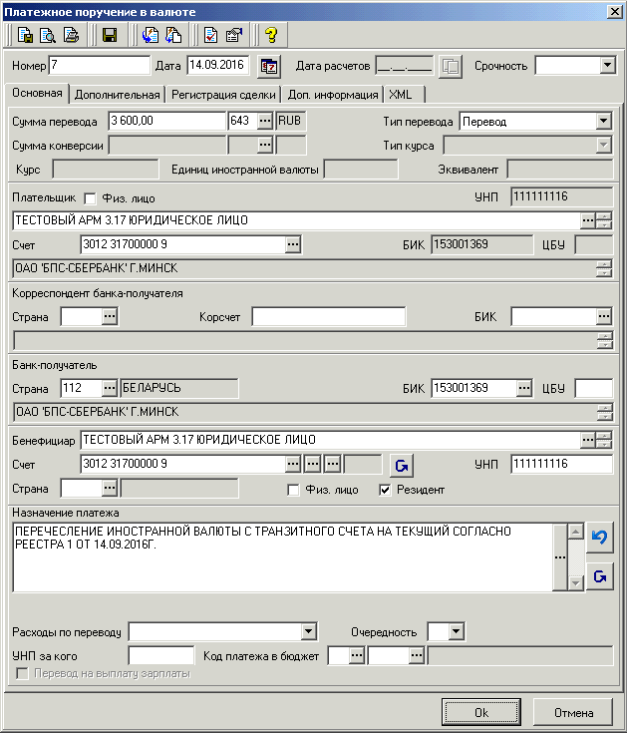

Форма внешнего представления платежное поручение на перечисление денежных средств с транзитного счета на текущий счет в форме электронного документа на бумажном носителе.
Копия
 | ПЛАТЕЖНОЕ ПОРУЧЕНИЕ № 7 |  |  |  |  |  |  |  |  |  |  |  | Дата: 14.09.2016 |  |  |  |  |  |  |  |  |  |  |  | Срочный: |  |  |  |  |  |  | Несрочный:
 | Сумма и валюта: ТРИ ТЫСЯЧИ ШЕСТЬСОТ РОССИЙСКИХ РУБЛЕЙ, 00 КОПЕЕК
 |  |  |  |  |  |  |  |  |  |  | Код валюты: |  |  |  |  |  |  |  |  | 643 |  |  |  |  |  |  |  |  | Сумма цифрами: |  |  |  |  | 3600.00
 | Плательщик: ТЕСТОВЫЙ АРМ 3.17 ЮРИДИЧЕСКОЕ ЛИЦО
 |  |  |  |  |  |  |  |  |  |  |  |  |  |  |  |  |  | Счет №: |  |  |  |  |  |  |  | 3012317000009
 | Банк-отправитель: ОАО 'БПС-СБЕРБАНК' Г.МИНСК
 |  |  |  |  |  |  |  |  |  |  |  |  |  |  |  |  |  | Код банка |  |  |  |  |  |  |  | 153001369
 | Банк-получатель: ОАО 'БПС-СБЕРБАНК' Г.МИНСК
 |  |  |  |  |  |  |  |  |  |  |  |  |  |  |  |  |  | Код банка: |  |  |  |  |  |  |  | 153001369
 | Бенефициар: ТЕСТОВЫЙ АРМ 3.17 ЮРИДИЧЕСКОЕ ЛИЦО
 |  |  |  |  |  |  |  |  |  |  |  |  |  |  |  |  |  | Счет № |  |  |  |  |  |  |  |  | 3012317000009
 | Назначение платежа: ПЕРЕЧЕСЛЕНИЕ ИНОСТРАННОЙ ВАЛЮТЫ С ТРАНЗИТНОГО СЧЕТА НА ТЕКУЩИЙ СОГЛАСНО РЕЕСТРА 1 ОТ 14.09.2016Г.
 | УНП плательщика: |  |  | УНП бенефициара: |  |  |  |  |  |  |  | УНП третьего лица: |  |  |  |  |  |  |  |  |  |  |  |  |  |  |  |  |  | Код платежа: |  |  |  |  |  |  | Очередь:
 | 111111116 |  |  | 111111116
 | Корреспондент банка-получателя: |  |  |  |  |  | Код банка: |  |  |  |  |  |  |  |  |  |  |  |  |  |  |  |  | Счет №:
 | Расходы по переводу: |  |  |  | ПЛ |  |  |  | БН |  |  |  |  |  | ПЛ/БН |  |  |  |  |  |  |  |  |  |  | Комиссию списать со счета №:
 | Регистрационный номер сделки:
 | Детали: |  | X-112-X-X-X
 | Заполняется банком
 | Сумма к перечислению/ списанию:
 | Корреспондент банка-отправителя:
 | Дата валютирования: |  |  |  |  |  |  |  |  |  |  |  |  |  |  |  |  |  |  |  | Подпись:
 | Дебет счета: |  |  |  |  |  |  | Кредит счета: |  |  |  |  |  |  |  |  |  |  |  |  |  | Код валюты: |  |  |  |  |  | Сумма перевода: |  |  |  |  |  |  | Эквивалент в белорусских рублях:
Подписи плательщика: |  |  |  |  |  |  |  |  |  |  |  |  |  |  |  |  |  |  | Дата поступления:
 |  |  |  |  |  |  |  |  |  |  |  |  |  |  |  |  |  |  | Подпись ответственного исполнителя:
 |  |  |  |  |  |  |  |  |  |  |  |  |  |  |  |  |  |  | Дата исполнения банком:
 |  |  |  |  |  |  |  |  |  |  |  |  |  |  |  |  |  |  | Штамп банка:
М.П.
 |  | подпись уполномоченного лица |  |  |  |  |  |  |  |  |  |  |  |  |  |  |  |  | расшифровка подписи

«Сведения о поступивших денежных средствах по валютной операции».

7.1. Сведения о поступивших денежных средствах по валютной операции.

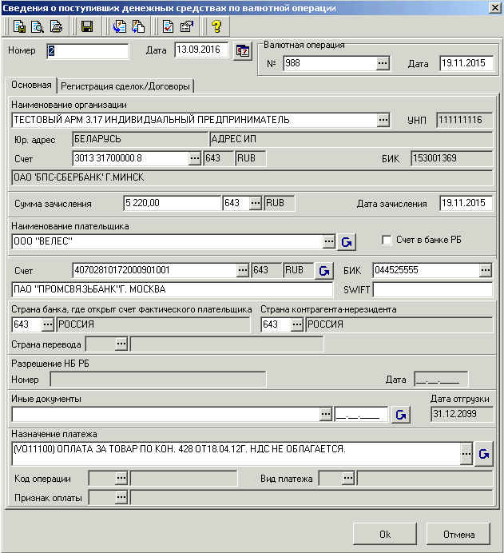

Документ можно заполнить, как вручную, так и добавить данные из выписки по лицевому счету (секция «Валютная операция»).

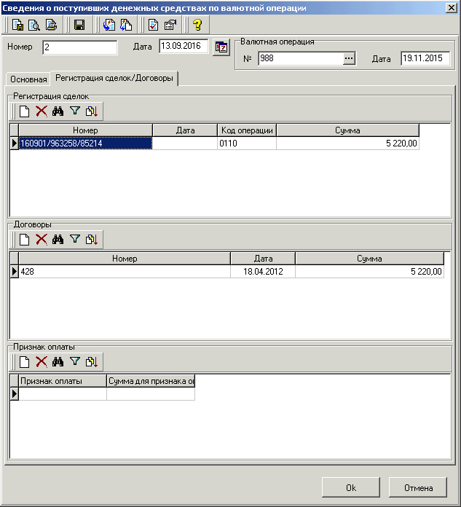

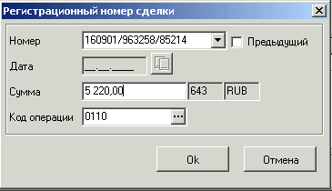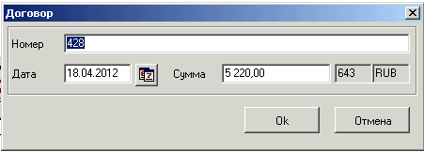

Форма внешнего представления Сведений о поступивших денежных средствах по валютной операции в форме электронного документа на бумажном носителе.

Копия

ОАО 'БПС-СБЕРБАНК' Г.МИНСК, БИК 153001369
(наименование Банка)

СВЕДЕНИЯ О ПОСТУПИВШИХ ДЕНЕЖНЫХ СРЕДСТВАХ
ПО ВАЛЮТНОЙ ОПЕРАЦИИ № 988 ОТ 19.11.2015_
 | 13.09.2016
 | (дата)
 | 1. | Наименование клиента |  |  |  |  |  | ТЕСТОВЫЙ АРМ 3.17 ИНДИВИДУАЛЬНЫЙ ПРЕДПРИНИМАТЕЛЬ
 | 1. | Учетный номер плательщика (УНП) |  |  |  |  |  | 111111116
 | 2. | Номер счета фактического зачисления |  |  |  |  |  | 3013317000008/643
 | 3. | Дата, сумма и валюта фактического зачисления |  |  |  |  |  | 19.11.2015 |  | 5220,00 |  |  |  | 643
 | 4. | Средства поступили от:  (счет, наименование плательщика) |  |  |  |  |  | 40702810172000901001  ООО "ВЕЛЕС"
 | 5. | Код (BIC,SWIFT и др.) и/или  наименование банка плательщика |  |  |  |  |  | BIC 044525555,  ПАО "ПРОМСВЯЗЬБАНК"Г. МОСКВА
 | 6. | Наименование и цифровой код страны банка, где открыт счет фактического плательщика |  |  |  |  |  | РОССИЯ 643
 | 7. | Номер и дата договора |  |  |  |  |  | 428 от 18.04.2012
 | 8. | Регистрационный номер сделки |  |  |  |  |  | N 160901/963258/85214
 | 9. | Наименование и цифровой код страны нерезидента-контрагента по договору |  |  |  |  |  | РОССИЯ 643
 | 10. | Назначение платежа (наименование платежа, товаров, работ, услуг) |  |  |  |  |  | (VO11100) ОПЛАТА ЗА ТОВАР ПО КОН. 428 ОТ18.04.12Г. НДС НЕ ОБЛАГАЕТСЯ.
 | 11. | Код операции |  |  |  |  |  | 0110(5220,00)
 | 12. | Признак оплаты |  |  |  |  |  | 1
 | 13. | Иные документы
 |  |  |  |  |  |  | Отметка банка:
 |  |  |  |  |  |  |  |  |  |  |  | Штамп банка
 |  |  |  |  |  |  | (подпись исполнителя)

7.2. Сведения о поступивших денежных средствах по валютной операции в случае, когда регистрация сделки не требуется.

Документ можно заполнить, как вручную, так и добавить данные из выписки по лицевому счету (секция «Валютная операция»).

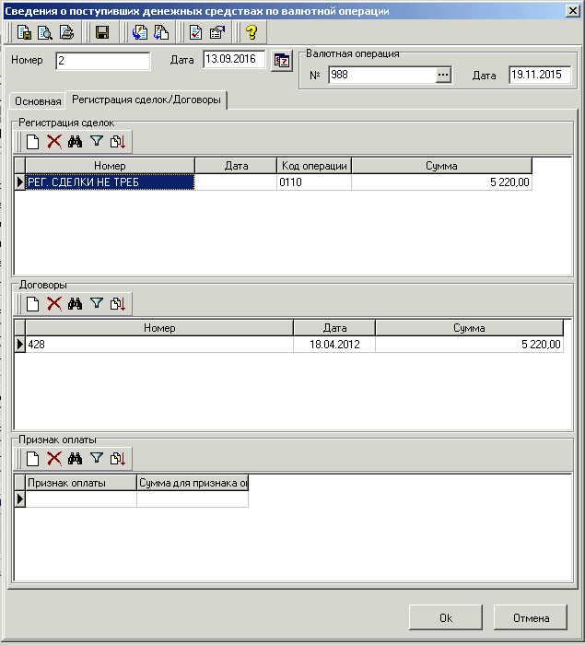

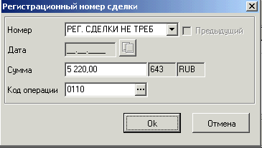

Форма внешнего представления Сведений о поступивших денежных средствах по валютной операции в форме электронного документа (когда регистрация сделки не требуется) на бумажном носителе.

Копия
ОАО 'БПС-СБЕРБАНК' Г.МИНСК, БИК 153001369
(наименование Банка)

СВЕДЕНИЯ О ПОСТУПИВШИХ ДЕНЕЖНЫХ СРЕДСТВАХ
ПО ВАЛЮТНОЙ ОПЕРАЦИИ № 988 ОТ 19.11.2015_
 | 13.09.2016
 | (дата)
 | 1. | Наименование клиента |  |  |  |  |  | ТЕСТОВЫЙ АРМ 3.17 ИНДИВИДУАЛЬНЫЙ ПРЕДПРИНИМАТЕЛЬ
 | 1. | Учетный номер плательщика (УНП) |  |  |  |  |  | 111111116
 | 2. | Номер счета фактического зачисления |  |  |  |  |  | 3013317000008/643
 | 3. | Дата, сумма и валюта фактического зачисления |  |  |  |  |  | 19.11.2015 |  | 5220,00 |  |  |  | 643
 | 4. | Средства поступили от:  (счет, наименование плательщика) |  |  |  |  |  | 40702810172000901001  ООО "ВЕЛЕС"
 | 5. | Код (BIC,SWIFT и др.) и/или  наименование банка плательщика |  |  |  |  |  | BIC 044525555,  ПАО "ПРОМСВЯЗЬБАНК"Г. МОСКВА
 | 6. | Наименование и цифровой код страны банка, где открыт счет фактического плательщика |  |  |  |  |  | РОССИЯ 643
 | 7. | Номер и дата договора |  |  |  |  |  | 428 от 18.04.2012
 | 8. | Регистрационный номер сделки |  |  |  |  |  | РЕГИСТРАЦИЯ СДЕЛКИ НЕ ТРЕБУЕТСЯ
 | 9. | Наименование и цифровой код страны нерезидента-контрагента по договору |  |  |  |  |  | РОССИЯ 643
 | 10. | Назначение платежа (наименование платежа, товаров, работ, услуг) |  |  |  |  |  | (VO11100) ОПЛАТА ЗА ТОВАР ПО КОН. 428 ОТ18.04.12Г. НДС НЕ ОБЛАГАЕТСЯ.
 | 11. | Код операции |  |  |  |  |  | 0110(5220,00)
 | 12. | Признак оплаты |  |  |  |  |  | 1
 | 13. | Иные документы
 |  |  |  |  |  |  | Отметка банка:
 |  |  |  |  |  |  |  |  |  |  |  | Штамп банка
 |  |  |  |  |  |  | (подпись исполнителя)

7.3. Сведения о поступивших денежных средствах по валютной операции в случае необходимости отражения суммы зачисления в разрезе частных сумм (в т.ч. по признакам оплаты).

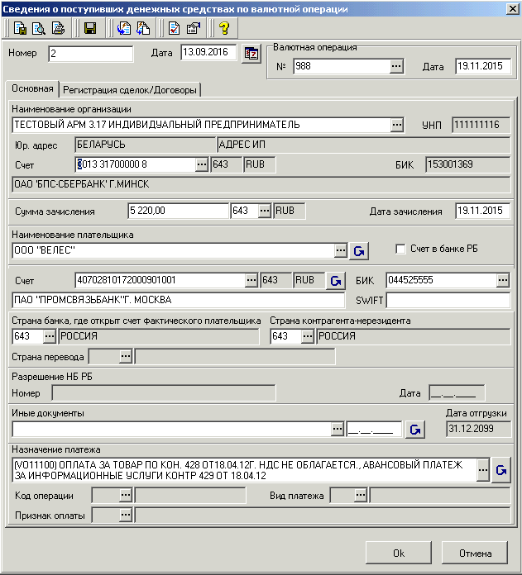

Документ можно заполнить, как вручную, так и добавить данные из выписки по лицевому счету (секция «Валютная операция»).

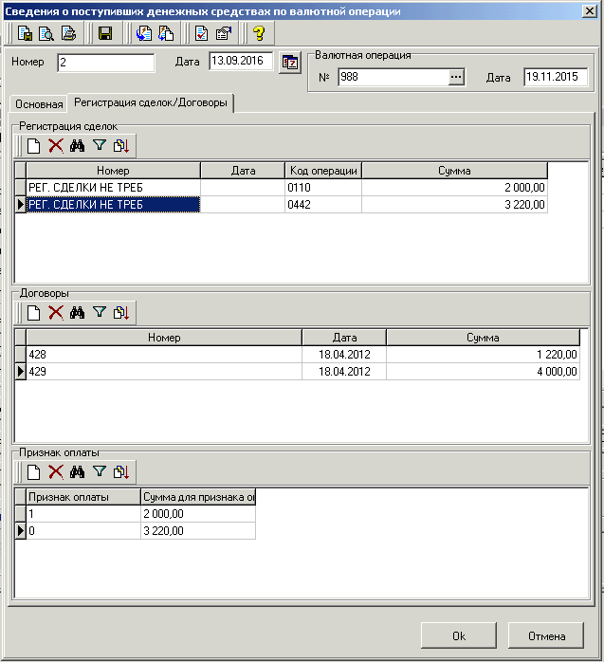

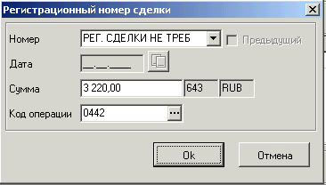

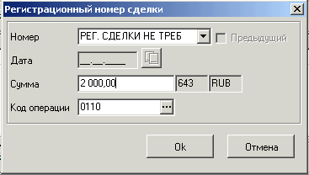

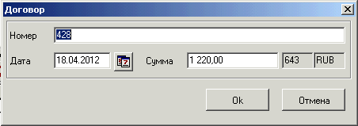

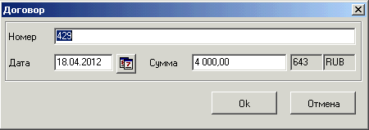

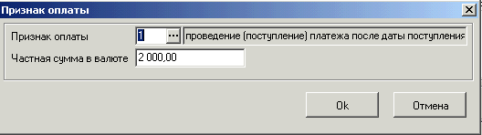

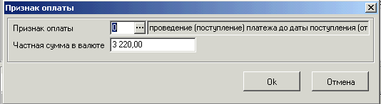

Форма внешнего представления Сведений о поступивших денежных средствах по валютной операции в форме электронного документа на бумажном носителе в разрезе частных сумм (в т.ч. по признакам оплаты).

Копия

ОАО 'БПС-СБЕРБАНК' Г.МИНСК, БИК 153001369
(наименование Банка)

СВЕДЕНИЯ О ПОСТУПИВШИХ ДЕНЕЖНЫХ СРЕДСТВАХ
ПО ВАЛЮТНОЙ ОПЕРАЦИИ № 988 ОТ 19.11.2015_
 | 13.09.2016
 | (дата)
 | 1. | Наименование клиента |  |  |  |  |  | ТЕСТОВЫЙ АРМ 3.17 ИНДИВИДУАЛЬНЫЙ ПРЕДПРИНИМАТЕЛЬ
 | 1. | Учетный номер плательщика (УНП) |  |  |  |  |  | 111111116
 | 2. | Номер счета фактического зачисления |  |  |  |  |  | 3013317000008/643
 | 3. | Дата, сумма и валюта фактического зачисления |  |  |  |  |  | 19.11.2015 |  | 5220,00 |  |  |  | 643
 | 4. | Средства поступили от:  (счет, наименование плательщика) |  |  |  |  |  | 40702810172000901001  ООО "ВЕЛЕС"
 | 5. | Код (BIC,SWIFT и др.) и/или  наименование банка плательщика |  |  |  |  |  | BIC 044525555,  ПАО "ПРОМСВЯЗЬБАНК"Г. МОСКВА
 | 6. | Наименование и цифровой код страны банка, где открыт счет фактического плательщика |  |  |  |  |  | РОССИЯ 643
 | 7. | Номер и дата договора |  |  |  |  |  | 428 от 18.04.2012  429 от 18.04.2012 |  |  |  |  | 1220.00  4000.00
 | 8. | Регистрационный номер сделки |  |  |  |  |  | РЕГИСТРАЦИЯ СДЕЛКИ НЕ ТРЕБУЕТСЯ
 | 9. | Наименование и цифровой код страны нерезидента-контрагента по договору |  |  |  |  |  | РОССИЯ 643
 | 10. | Назначение платежа (наименование платежа, товаров, работ, услуг) |  |  |  |  |  | (VO11100) ОПЛАТА ЗА ТОВАР ПО КОН. 428 ОТ18.04.12Г. НДС НЕ ОБЛАГАЕТСЯ., АВАНСОВЫЙ ПЛАТЕЖ ЗА ИНФОРМАЦИОННЫЕ УСЛУГИ КОНТР 429 ОТ 18.04.12
 | 11. | Код операции |  |  |  |  |  | 0442(3220,00),0110(2000,00)
 | 12. | Признак оплаты |  |  |  |  |  | 1(2000,00),0(3220,00)
 | 13. | Иные документы
 |  |  |  |  |  |  | Отметка банка:
 |  |  |  |  |  |  |  |  |  |  |  | Штамп банка
 |  |  |  |  |  |  | (подпись исполнителя)

7.4. Сведения о поступивших от резидента денежных средствах по валютной операции

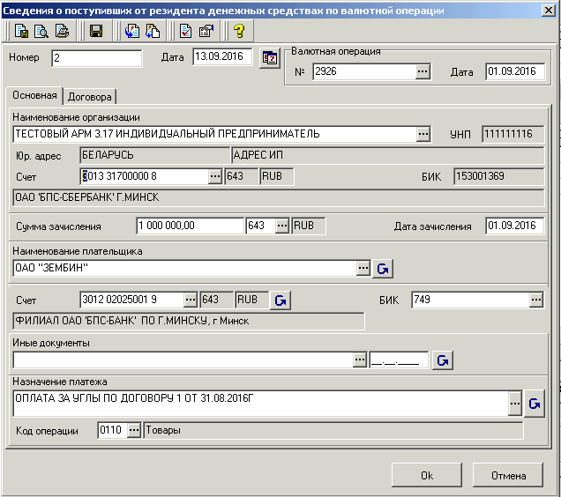

Документ можно заполнить, как вручную, так и добавить данные из выписки по лицевому счету (секция «Валютная операция»).

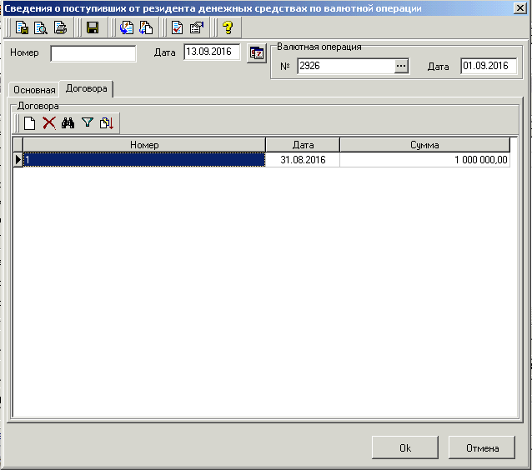

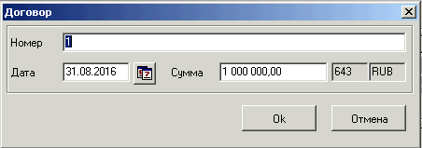

Форма внешнего представления Сведений о поступивших от резидента денежных средствах по валютной операции в форме электронного документа на бумажном носителе.

ОАО 'БПС-СБЕРБАНК' Г.МИНСК, БИК 153001369
(наименование подразделения Банка)

СВЕДЕНИЯ О ПОСТУПИВШИХ ОТ РЕЗИДЕНТА ДЕНЕЖНЫХ СРЕДСТВАХ
ПО ВАЛЮТНОЙ ОПЕРАЦИИ № 2926 ОТ 01.09.2016_
 | 13.09.2016
 | (дата)
 | 1. | Наименование клиента |  |  |  |  |  | ТЕСТОВЫЙ АРМ 3.17 ИНДИВИДУАЛЬНЫЙ ПРЕДПРИНИМАТЕЛЬ
 | 1. | Учетный номер плательщика (УНП) |  |  |  |  |  | 111111116
 | 2. | Номер счета фактического зачисления |  |  |  |  |  | 3013317000008/643
 | 3. | Дата, сумма и валюта фактического зачисления |  |  |  |  |  | 01.09.2016 |  | 1000000,00 |  |  |  | 643
 | 4. | Средства поступили от:  (счет, наименование плательщика) |  |  |  |  |  | 3012020250019  ОАО "ЗЕМБИН"
 | 5. | Номер и дата договора  (приложения, дополнения к договору) |  |  |  |  |  | 1 от 31.08.2016
 | 6. | Назначение платежа (наименование платежа, товаров, работ, услуг) |  |  |  |  |  | ОПЛАТА ЗА УГЛЫ ПО ДОГОВОРУ 1 ОТ 31.08.2016Г
 | 7. | Код операции |  |  |  |  |  | 0110
 | 8. | Иные документы
 |  |  |  |  |  |  | Отметка банка:
 |  |  |  |  |  |  |  |  |  |  |  | Штамп банка
 |  |  |  |  |  |  | (подпись исполнителя)

«Реестры распределения иностранной валюты».

8.1. Реестр распределения иностранной валюты
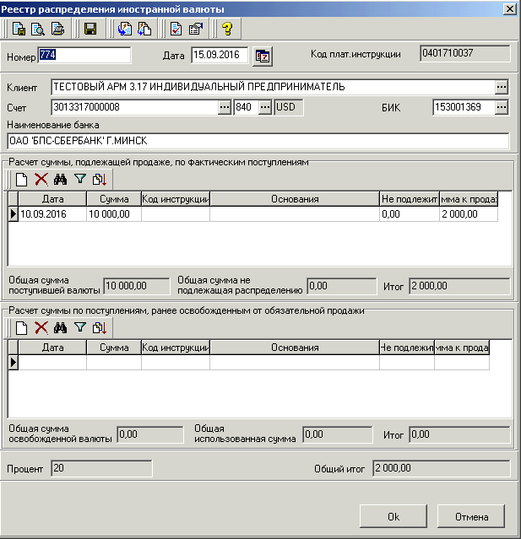
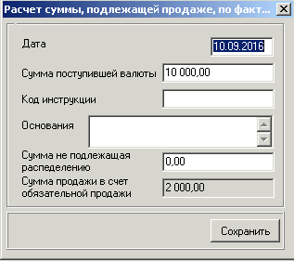

Форма внешнего представления Реестра распределения иностранной валюты в форме электронного документа на бумажном носителе.

Копия
0401710037
Реестр распределения иностранной валюты от 15.09.2016 № 774,
поступившей ТЕСТОВЫЙ АРМ 3.17 ИНДИВИДУАЛЬНЫЙ ПРЕДПРИНИМАТЕЛЬ,
(наименование юридического лица или индивидуального предпринимателя)
на счет № 3013317000008/840 в ОАО 'БПС-СБЕРБАНК' Г.МИНСК
Расчет суммы, подлежащей продаже, по фактическим поступлениям Таблица 1
Дата поступления иностранной валюты |  |  | Сумма поступившей иностранной валюты, подлежащей распределению |  | Сумма, подлежащая перечислению на текущий счет  (гр. 2 х 80%) |  | Наличие оснований для неосуществления обязательной продажи  (указывается пункт либо подпункты Инструкции о порядке осуществления обязательной продажи иностранной валюты на внутреннем валютном рынке), дата и номер документа, обосновывающего неосуществление обязательной продажи |  |  |  |  | Сумма иностранной валюты, не подлежащая распределению для осуществления обязательной продажи на основании случая (случаев), обосновывающих неосуществление обязательной продажи |  |  | Размер суммы продажи в счет обязательной продажи  (гр. 2 – гр. 5) х 20 %
1 |  |  | 2 |  | 3 |  | 4 |  |  |  |  | 5 |  |  | 6
10.09.2016 |  |  | 10 000,00 |  | 8 000,00 |  |  |  |  |  |  | 0,00 |  |  | 2 000,00
Итого: |  |  | 10 000,00 |  | 8 000,00 |  | Х |  |  |  |  | Х |  |  | 2 000,00
Таблица 2
Расчет суммы, подлежащей продаже, по поступлениям, ранее освобожденным от осуществления обязательной продажи, либо при неосуществленной обязательной продаже
Дата распределения иностранной валюты либо дата поступления нераспределенной иностранной валюты |  |  |  | Сумма иностранной валюты, освобожденной от осуществления обязательной продажи либо нераспределенной иностранной валюты |  | Наличие оснований для неосуществления обязательной продажи  (указывается пункт либо подпункты Инструкции о порядке осуществления обязательной продажи иностранной валюты на внутреннем валютном рынке), дата и номер документа, обосновывающего неосуществление обязательной продажи |  |  |  |  | Сумма иностранной валюты, использованная на основании случая (случаев), обосновывающих неосуществление обязательной продажи |  | Размер суммы продажи в счет обязательной продажи  (гр. 2 – гр. 4) х 20 %
1 |  |  |  | 2 |  | 3 |  |  |  |  | 4 |  | 5
Итого подлежит продаже в счет обязательной продажи (гр. 6 таблицы 1 + гр. 5 таблицы 2) |  |  |  |  |  |  |  |  |  |  |  |  | 2 000,00

8.2. Реестр распределения иностранной валюты (с учетом суммы, не подлежащей обязательной продаже).

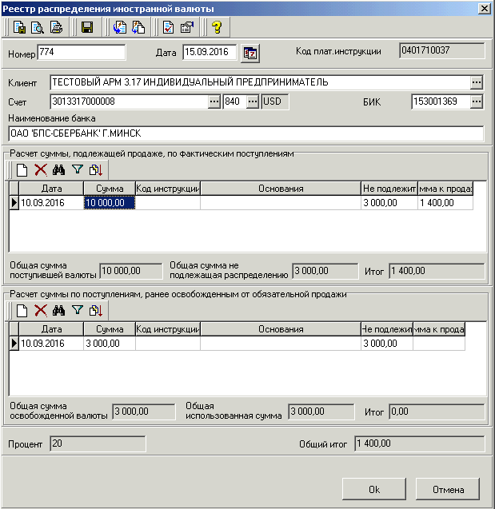

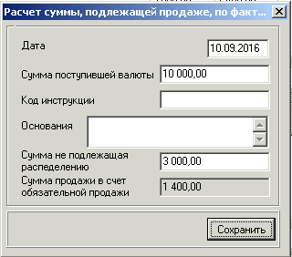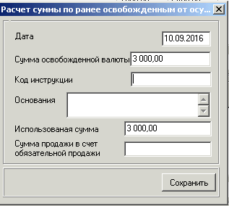
Форма внешнего представления Реестра распределения иностранной валюты (с учетом суммы, не подлежащей обязательной продаже) в форме электронного документа на бумажном носителе.

Копия
0401710037
 |  |  | Реестр распределения иностранной валюты от 15.09.2016 № 774,
 |  |  | поступившей ТЕСТОВЫЙ АРМ 3.17 ИНДИВИДУАЛЬНЫЙ ПРЕДПРИНИМАТЕЛЬ,
 |  |  | (наименование юридического лица или индивидуального предпринимателя)
 |  |  | на счет № 3013317000008/840 в ОАО 'БПС-СБЕРБАНК' Г.МИНСК
Расчет суммы, подлежащей продаже, по фактическим поступлениям Таблица 1
Дата поступления иностранной валюты |  |  |  | Сумма поступившей иностранной валюты, подлежащей распределению |  | Наличие оснований для неосуществления обязательной продажи  (указывается пункт либо подпункты Инструкции о порядке осуществления обязательной продажи иностранной валюты на внутреннем валютном рынке), дата и номер документа, обосновывающего неосуществление обязательной продажи |  |  | Сумма иностранной валюты, не подлежащая распределению для осуществления обязательной продажи на основании случая (случаев), обосновывающих неосуществление обязательной продажи | Размер суммы продажи в счет обязательной продажи  (гр. 2 – гр. 4) х 20 %
1 |  |  |  | 2 |  | 3 |  |  | 4 | 5
10.09.2016 |  |  |  | 10 000,00 |  |  |  |  | 3 000,00 | 1 400,00
Таблица 2
Расчет суммы, подлежащей продаже, по поступлениям, ранее освобожденным от осуществления обязательной продажи, либо при неосуществленной обязательной продаже
Дата распределения иностранной валюты либо дата поступления нераспределенной иностранной валюты |  |  |  |  | Сумма иностранной валюты, освобожденной от осуществления обязательной продажи либо нераспределенной иностранной валюты | Наличие оснований для неосуществления обязательной продажи  (указывается пункт либо подпункты Инструкции о порядке осуществления обязательной продажи иностранной валюты на внутреннем валютном рынке), дата и номер документа, обосновывающего неосуществление обязательной продажи |  |  | Сумма иностранной валюты, использованная на основании случая (случаев), обосновывающих неосуществление обязательной продажи | Размер суммы продажи в счет обязательной продажи  (гр. 2 – гр. 4) х 20 %
1 |  |  |  |  | 2 | 3 |  |  | 4 | 5
10.09.2016 |  |  |  |  | 3 000,00 |  |  |  | 3 000,00 | 0,00
Итого подлежит продаже в счет обязательной продажи (гр. 5 таблицы 1 + гр. 5 таблицы 2) |  |  |  |  |  |  |  |  |  | 1 400,00

8.3. Реестр распределения иностранной валюты (сумма поступила двумя частями).

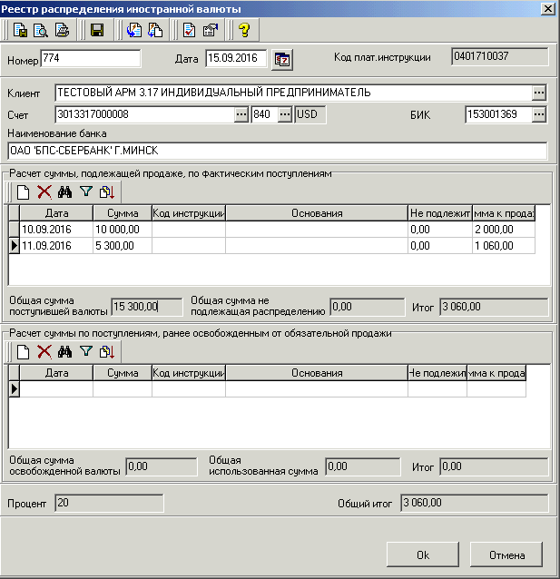

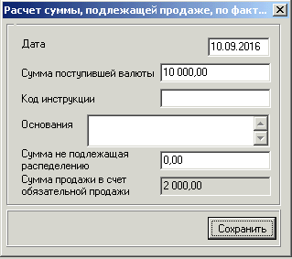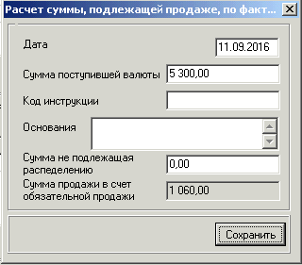
Форма внешнего представления Реестра распределения иностранной валюты (сумма поступила двумя частями) в форме электронного документа на бумажном носителе

Копия
0401710037
 |  |  | Реестр распределения иностранной валюты от 15.09.2016 № 774,
 |  |  | поступившей ТЕСТОВЫЙ АРМ 3.17 ИНДИВИДУАЛЬНЫЙ ПРЕДПРИНИМАТЕЛЬ,
 |  |  | (наименование юридического лица или индивидуального предпринимателя)
 |  |  | на счет № 3013317000008/840 в ОАО 'БПС-СБЕРБАНК' Г.МИНСК
Расчет суммы, подлежащей продаже, по фактическим поступлениям Таблица 1
Дата поступления иностранной валюты |  |  | Сумма поступившей иностранной валюты, подлежащей распределению |  | Сумма, подлежащая перечислению на текущий счет  (гр. 2 х 80%) |  | Наличие оснований для неосуществления обязательной продажи  (указывается пункт либо подпункты Инструкции о порядке осуществления обязательной продажи иностранной валюты на внутреннем валютном рынке), дата и номер документа, обосновывающего неосуществление обязательной продажи |  |  |  | Сумма иностранной валюты, не подлежащая распределению для осуществления обязательной продажи на основании случая (случаев), обосновывающих неосуществление обязательной продажи |  |  | Размер суммы продажи в счет обязательной продажи  (гр. 2 – гр. 5) х 20 %
1 |  |  | 2 |  | 3 |  | 4 |  |  |  | 5 |  |  | 6
10.09.2016 |  |  | 10 000,00 |  | 8 000,00 |  |  |  |  |  | 0,00 |  |  | 2 000,00
11.09.2016 |  |  | 5 300,00 |  | 4 240,00 |  |  |  |  |  | 0,00 |  |  | 1 060,00
Итого: |  |  | 15 300,00 |  | 12 240,00 |  | Х |  |  |  | Х |  |  | 3 060,00
Таблица 2
Расчет суммы, подлежащей продаже, по поступлениям, ранее освобожденным от осуществления обязательной продажи, либо при неосуществленной обязательной продаже
Дата распределения иностранной валюты либо дата поступления нераспределенной иностранной валюты |  |  |  | Сумма иностранной валюты, освобожденной от осуществления обязательной продажи либо нераспределенной иностранной валюты |  | Наличие оснований для неосуществления обязательной продажи  (указывается пункт либо подпункты Инструкции о порядке осуществления обязательной продажи иностранной валюты на внутреннем валютном рынке), дата и номер документа, обосновывающего неосуществление обязательной продажи |  |  |  | Сумма иностранной валюты, использованная на основании случая (случаев), обосновывающих неосуществление обязательной продажи |  | Размер суммы продажи в счет обязательной продажи  (гр. 2 – гр. 4) х 20 %
1 |  |  |  | 2 |  | 3 |  |  |  | 4 |  | 5
Итого подлежит продаже в счет обязательной продажи (гр. 6 таблицы 1 + гр. 5 таблицы 2) |  |  |  |  |  |  |  |  |  |  |  | 3 060,00

